2.01 标准错误处理宏

(1) General Description

标准错误处理宏，是在COBOL程序的执行中，出现了想要使其Abend的状态时，为中止此后的程序，并使程序Abend时使用的程序。
另外,终了处理时，通过使用该宏，能够制作Program Audit Report。
(2) 使用方法

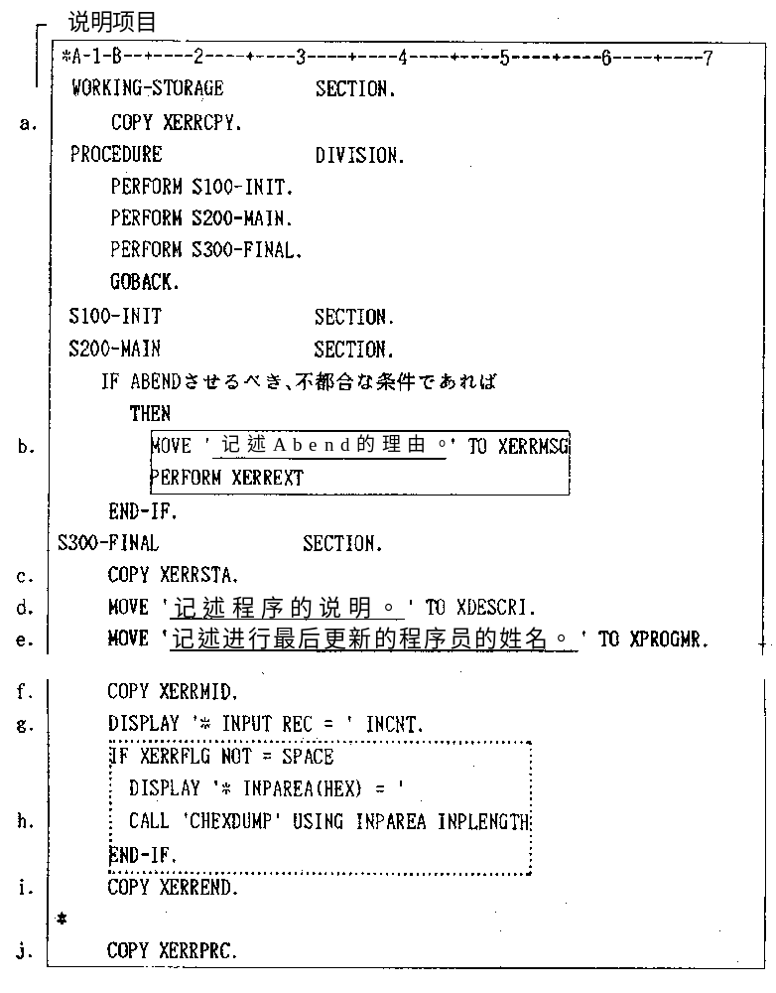
a．在WORK-STORAGE SECTION中按照表示书写。
- 错误处理宏中使用的项目，在此中定义。

b．在程序中进行如下所示的检查，
不能满足结果的情况时，输出Error Message，并使其Abend，中止PROGRAM。

- Error Message的设定。
* 在 内设定使其发生Abend的理由。
* 用X属性，在Max.60位以内。
例 MOVE“INPUT SEQ. ERROR”TO XERRMSG

- Check Point的举例。
* Table Record的Input Count Error Check
* Control Card Syntax Error Check
* Input File Sequence Error Check
* Input File的Type Error/Date Error Check
* Array的Bound Over/Under Error Check
* Numeric Field的Size Error Check
* 其他想要中止作业的Error发生的Check

- CHECK的举例。
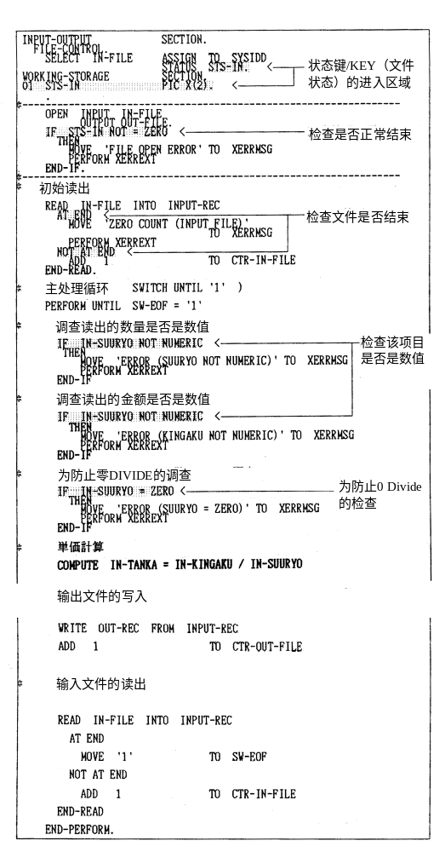

c．在结束处理节中按表示书写。
- 以下的Coding是用于制作Program Audit Report，在此以后的Output，全部在此Report上输出。
- 输出Program Audit Report的Header。

d．记述程序的说明。
- 在 内设定Program的说明。
- 记述要在Max.50位以内。

e．记述最后更新程序的程序员的姓名
- 在 内设定最后Update Program的程序员的姓名。
- 记述要在Max.20位以内。

f．在结束处理节中按表示书写。
-（4），（5）等的信息被Audit、并输出。

g．任意编码,输出为了发现程序Abend时的原因，所必要的信息的命令语句（Display）。
- 信息的举例
* Input/Output的Record Count
* Table Record的Input Count
* Update Record的Count
* Addition Record的Count
* Delete Record的Count
* Correct Record的Count
* Error Record的Count
* 特定的Control Card的内容（Date Card，Selection Card等）
* Array的Bound
* Abend时想要使采取的Action等

h．任意编码,向CHEXDUMP输出为了发现程序Abend时的原因，所必要的信息的命令语句。
- 信息的举例
* 外部文件Input Area的内容
* Control Card的内容等

- 能够用XERRFLG项目判断是异常结束、还是正常结束。
SPACE：Non-Error，‘1’：Error

i．在结束处理节中按表示书写。
- 输出Program Audit Report的End Message。

j．在程序的最后按表示记述。
- Program Abend Section的COPY语句。

(3) 应答信息

异常结束时，在Abend Code上应答1000。

有下划线的Area以可变输出（Length参照他页）
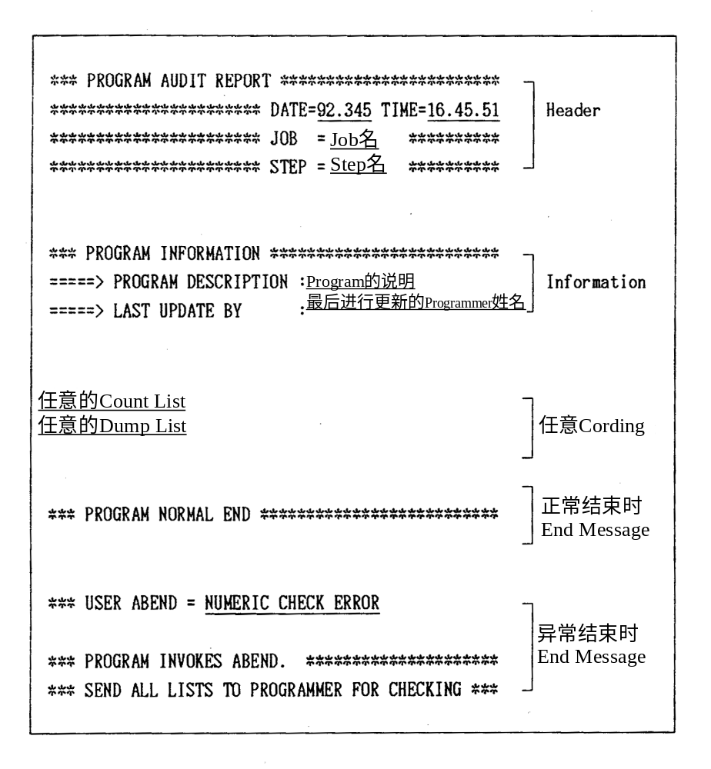

(5) 注意事项

a．User不能定义的项目名和层、节名
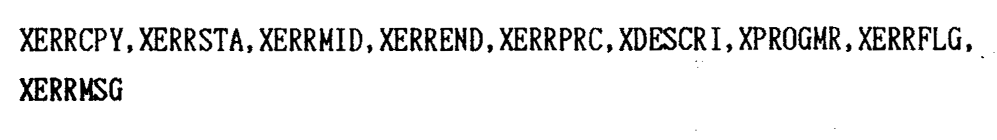
b．（3）～（10）必须在结束处理节的最后记述、并严守记入顺序。
在（3）～（10）之间不能进行指定外的编码。

2.02 CINCB宏
(1) General Description

CINCB,根据CRD制作COBOL的数据域。
(2) 使用方法
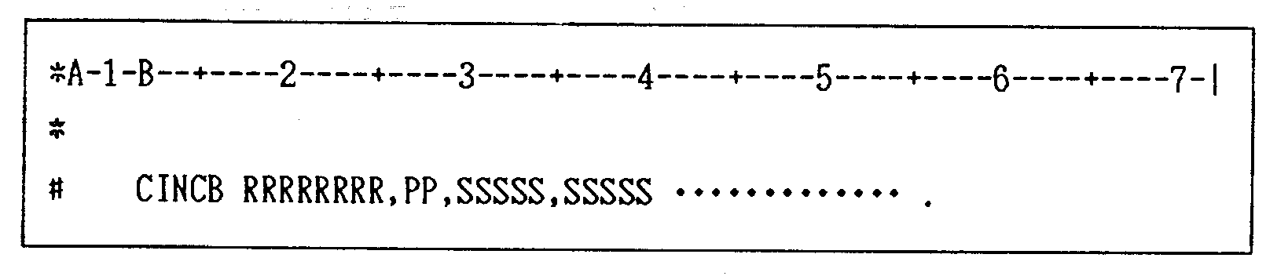

a．#
- 全部定义项目必须在第7列设置‘ # ’。

b．RRRRRRRR
- 设置CRD的成员名。（1～8字节）

c．PP
- 附加于各项目开头的Prefix。（2字节）

d．SSSSS
- CRD LAYOUT中，仅对该程序使用的项目指定SSSSS,SSSSS,SSSSS …… 后，仅有指定的项目被展开，剩余不使用的项目的长度被计算后，正确地补充展开FILLER。

- BIT项目不能指定，如果指定时，则不能保证。

- 指定集团项目时，展开全部下位的层。
被指定的项目不是最上位层的项目时，包含指定项目的上位的集团项目也须展开，并且未指定的同层的项目在FILLER上被补充展开。

(3) 记入上的注意点
- 定义项目在B领域（12列～72列）上记述。
- 能够在多行记述，跨行时须连续记述，此间不能记述除注释行以外的内容。
- 定义项目的最后必须用结束文字‘．’（句号）结束。
- CINCB和RRRRRRRR必须在同一行记述，CINCB和RRRRRRRR之间为1个空格。
- RRRRRRRR、PP和SSSSS的连接文字‘，’（逗号）之间不空格。
但是，转到下一行时，连接文字‘，’（逗号）的后面可全为空格。
- 结束文字‘．’（句号）必须在RRRRRRRR、PP和SSSSS的后面记述。
- CRD的Bit项目，由于以8 Bit单位转换为1 Byte 字符（X项目）（8 Bit必须连续），因此，如果比8 Bit少，或不是8 Bit的倍数时，数据域的展开不能保证。
(4) Example

a．输入CRD形式
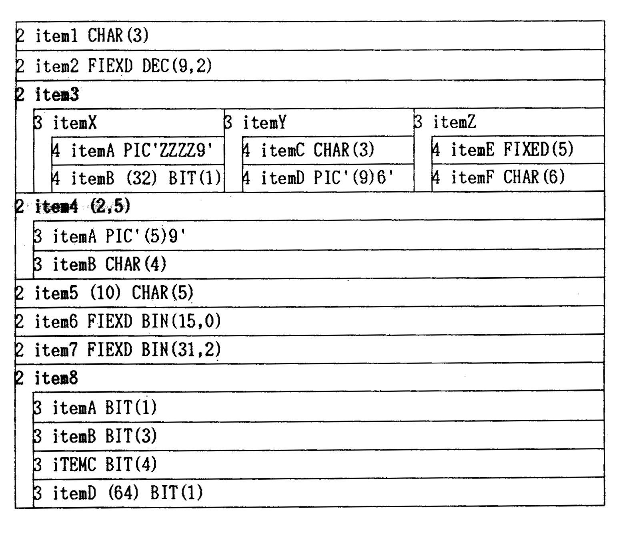

b．全部展开举例
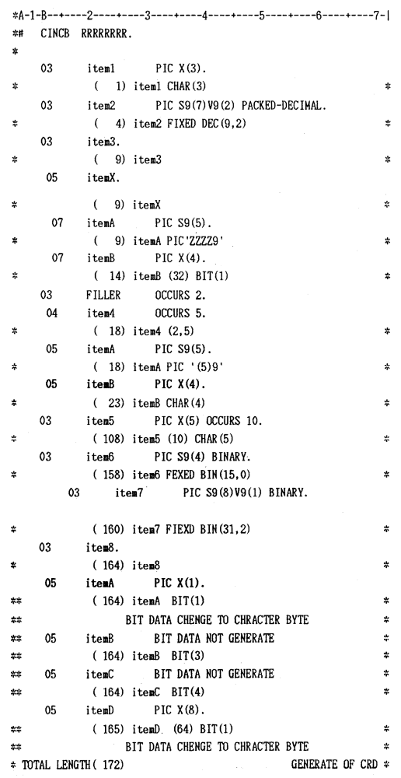
- 没有再定义项目的选择指定时，最先的项目被展开。

c．项目Prefix指定时
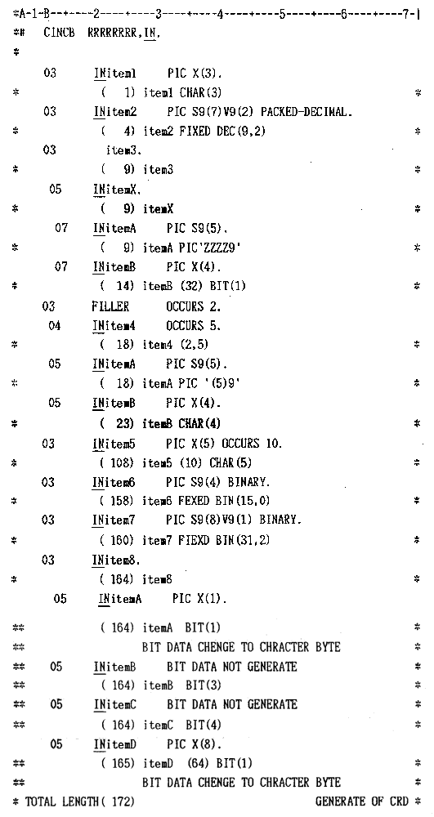
- 在项目名的开头附加 ‘IN’。

d．项目选择时（指定基本项目、集团项目）
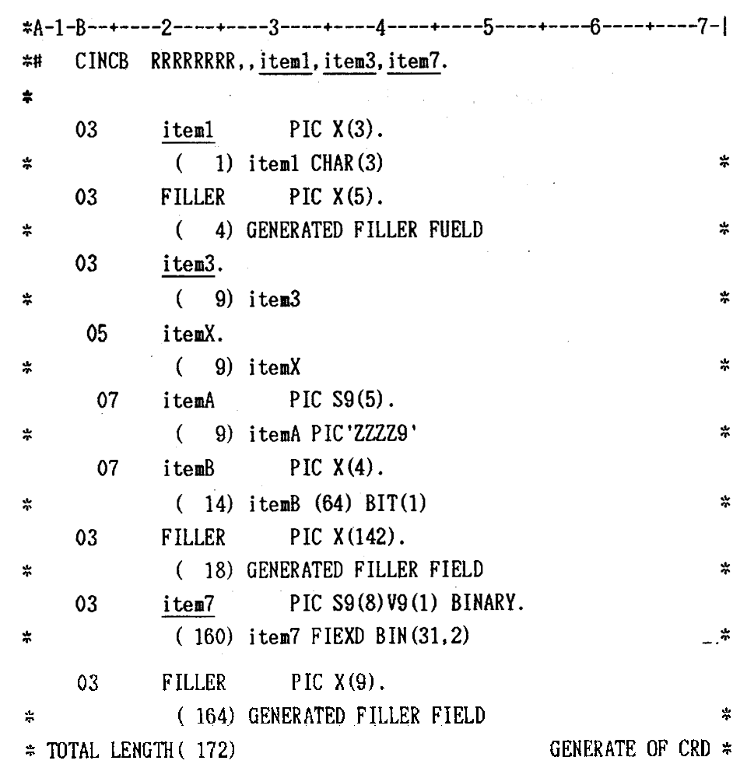
- 仅展开指定的项目，除此以外的项目展开‘FILLER’，调整长度。
- 指定的项目是集团项目时，属于该集团项目的下位的项目全部展开。

e．项目选择时（指定再定义项目）
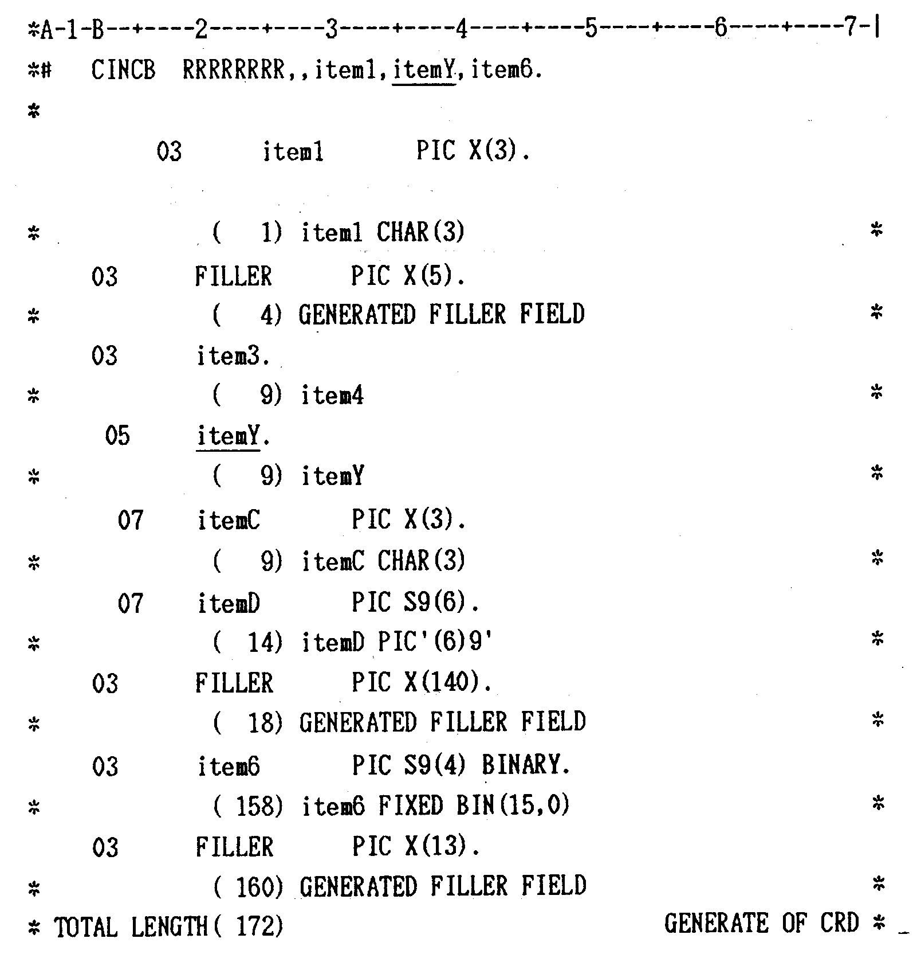
- 若再定义项目itemY被指定，则itemC、itemD被展开，上位项目item3也被展开。

f．项目选择时（指定同名项目）
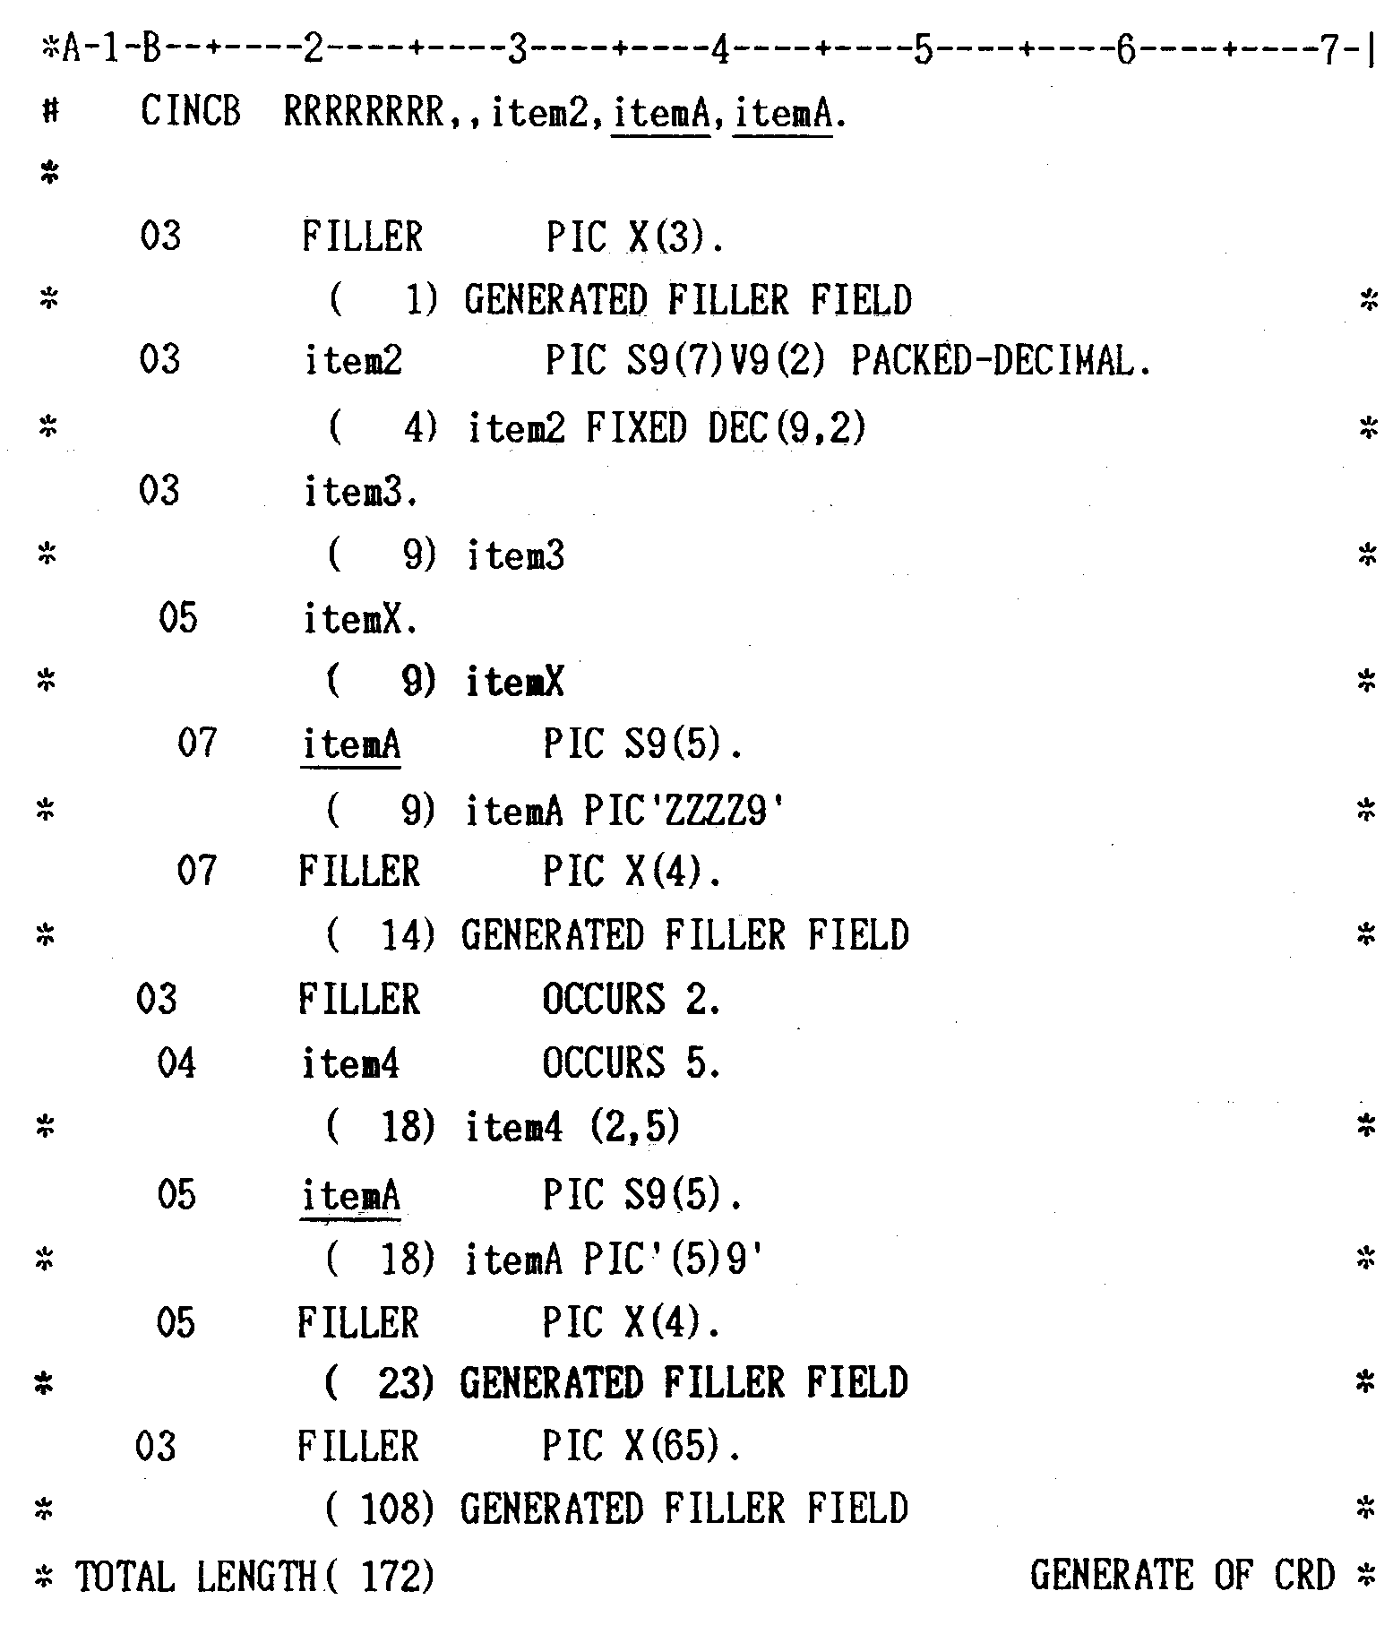
- 若指定同名项目itemA，则包含itemA的上位的集团项目也被展开。
(5) 错误的处理
a．返回代码
发生错误时，返回 返回代码 = ‘39’。

b．错误信息(ERROR MESSAGE)
代码 | 内容
01 | CINCB的后面是空格以外。
02 | CRD成员名未指定。
03 | CRD成员名的后面是‘，’和空格以外的文字。
04 | Prefix指定错误。
05 | 项目选择的指定错误。
06 | 不能判断CINCB的结束。
07 | 集团项目及该集团项目所包含的项目，不能同时指定。
08 | CRD文件有损坏。
09 | 未找到指定的CRD成员。

c．警告信息(WARNING MESSAGE)
代码 | 内容
01 | 将BIT属性的项目转换成了字符。  数据的内容不被保证。

2.03 CFLDCHK1
(1) General Description
CFLDCHK1是以Byte为单位，Check 某Field所包含的Character是否是在容许的范围内的 Subroutine。
(2) CALL Statement Format
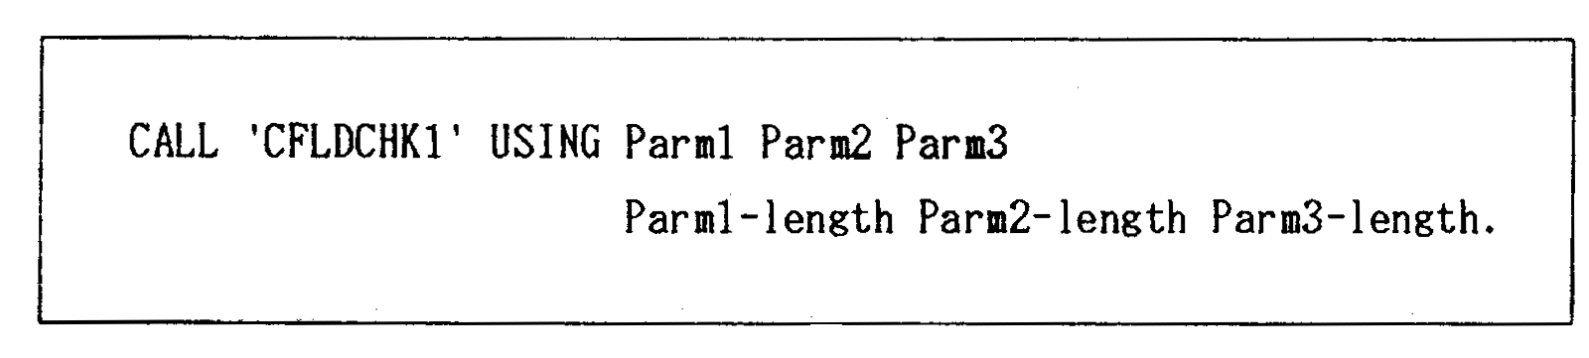
a．Parm 1（String）
- 指定想要Check的Field。

b．Parm 2（Model Character）
- 以Byte单位指定，对于由Parm 1指定的Field，通过哪个Model Character 进行Check。
- 指定Model Character。
- Separation Field时，使用Period（.）。
- 由于以Byte单位Check Field，所以Model Character的个数必须与Parm 1指定的Field所包含的Byte数相同。

c．Parm 3（Return Code）
- 返回Parm 1指定的Field与Parm 2指定的条件是否一致的Return Code。
- 指定以Character定义的Area。
- Parm 2不进行Field Separation时，指定1 Byte的Area，进行Field Separation时，必须有与Separation数相同的Byte数的Area。
例如，如果Separation数是3，Return Code所需的Area必须是3 Byte。

d．Parm1-length
- Parm1的Length用4 Byte的2进制数定义。

e．Parm2-length
- Parm2的Length用4 Byte的2进制数定义。

f．Parm3-length
- Parm3的Length用4 Byte的2进制数定义。
(3) Model Character Table
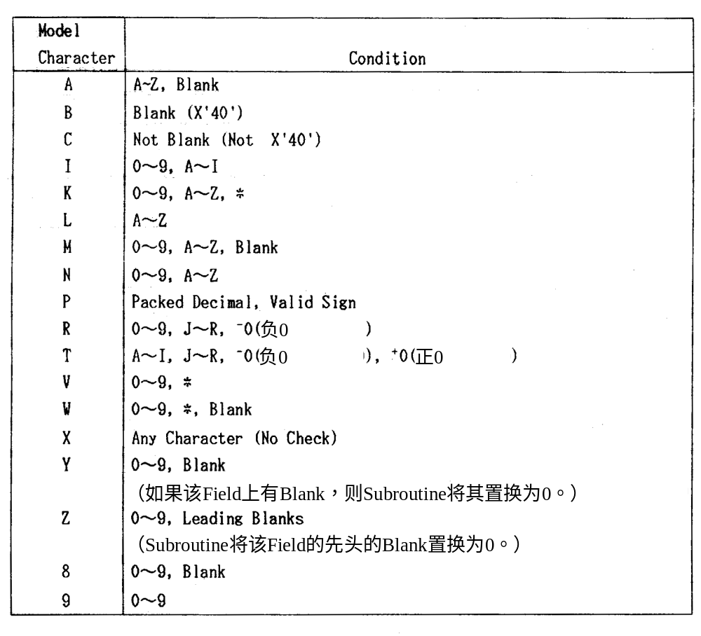
(4) Return Code

All 2 ： Parm X的指定中有错误。
例如，Parm 1指定的Model所包含的Byte数，与Parm 2指定的Model Character 的个数不相同。或者Parm 2的Field Separation的个数，与Parm 1指定的Return Code的Byte数不相同。
0 ： Parm 1指定的Field内的Character与Parm 2指定的条件一致。（该Field有效。）
1 ： Parm 1指定的Field内的Character与Parm 2指定的条件不一致。（该Field无效。）
9 ： 指定了Model Character Table中没有的Model Character。

2.04 CIEFD
(1) General Description
CIEFD是Check某Item是否是Packed Decimal的Subroutine。

(2) CALL Statement Format
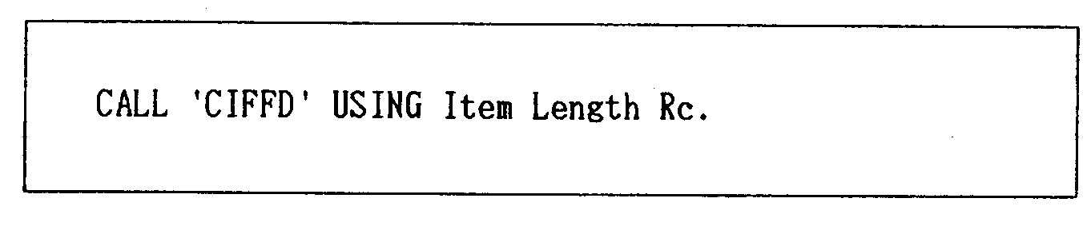
a. Item
- 指定想要Check的Item。

b. Length
- 指定想要Check的Item的Length。
- 用2 Byte的2进制数定义。

c. Rc（Return Code）
- 返回Check后的结果。
0：是Packed Decimal。
1：不是Packed Decimal。
- 用2 Byte的2进制数定义。

(3) Example

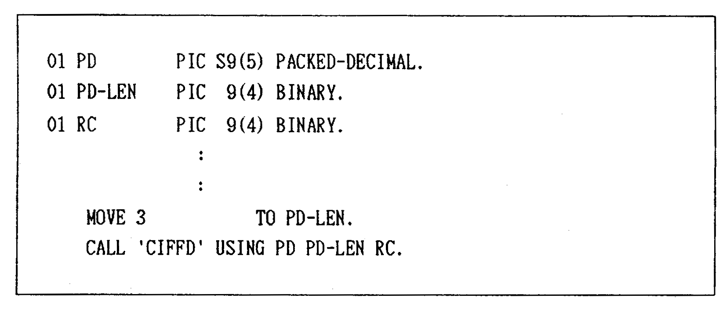

2.05 CINTSRT

(1) General Description
Subroutine CINTSRT是In – Core Sort某Table中的Fixed Length （Max = 256 Byte）的记录的Subroutine。

(2) CALL Statement Format
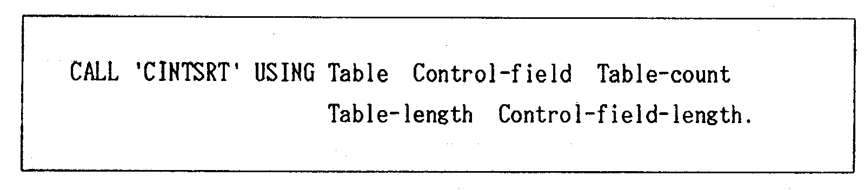

a. Table
- 指定一维的Constant Table。
- Table若是Array、或Structure、或Array of Structure，则分别指定Array Name、Structure Name或Array of Structure Name。
- 必须用SYNCRONIZED属性定义Table。

b. Control-field
- 指定Sort Control Field Name。
- Table是Array，则指定Array Name，若是Structure或Array of Structure时，则指定想要Sort的Field Name。

c. Table-count
- 用2 Byte的2进制数定义Table中实际存在的记录数。

d. Table-length
- 用2 Byte 的2进制数定义Table的Length。

e. Control–field-length
- 用2 Byte 的2进制数定义Sort Control Field的Length。

(3) Example
a. Array的情况下
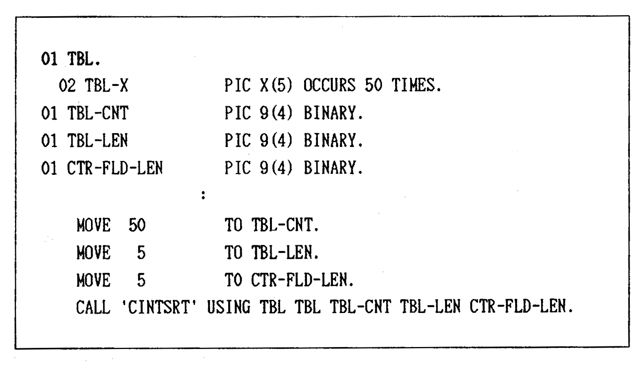

b. Structure或Array of Structure的情况下
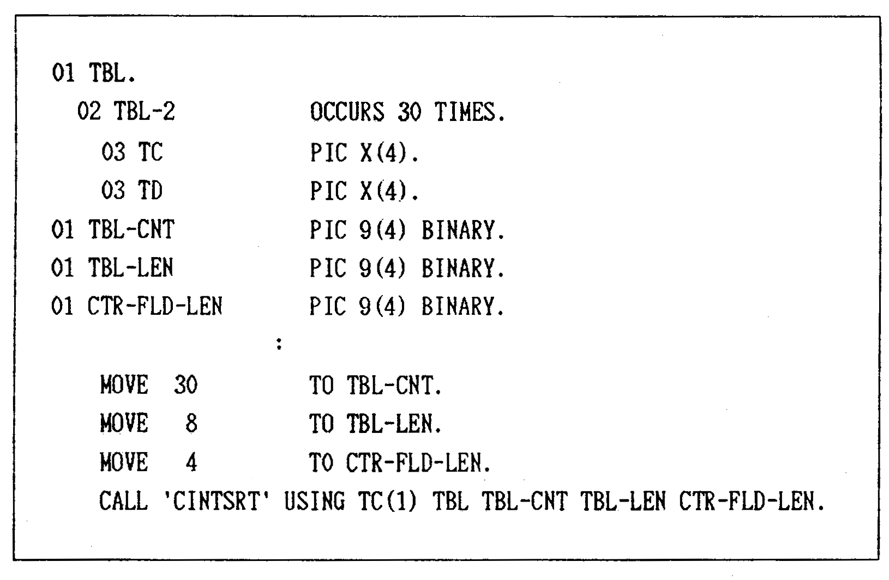

注）a.的TBL按照各Element的递升顺序、
b.的TBL按照 TC的顺序排列转换。

2.06 CBSRCH

(1) General Description
Subroutine CBSRCH是使用Binary Search Technique，检索某Value存在于Table中的第几号的Subroutine。
由于通常检索CINTSRT后的表格，因此要遵守作为CINTSRT的限制的记录长度（max = 256 Bytes）。

(2) CALL Statement Format

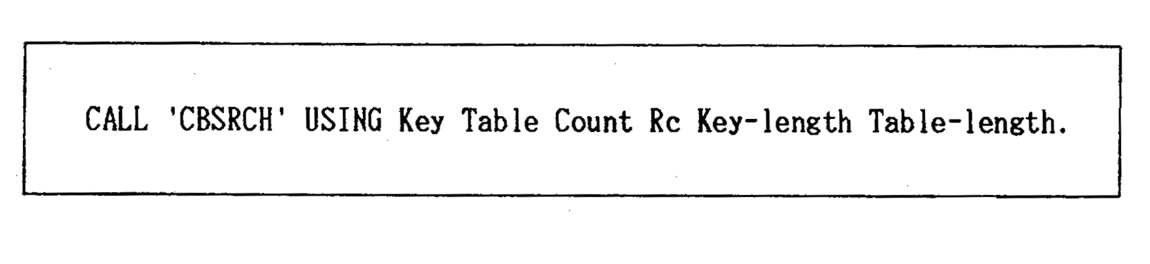
a. Key
- 指定检索Table的值。

b. Table
- 指定一维的Constant Table。
- Table若是Array，则指定Array Name，若是Array of Structure，则指定Array of Structure内的对应于Item的Field Name。
- 必须用SYNCRONIZED属性定义Table。

c. Count
- 用2 Byte的2进制数所定义的Variable Name，定义Table中实际存在的Constant的组数。因此，在进行CALL之前，必须向此Variable上Assign其组数。

d. Rc（Return Code）
- 指定Search的结果被Assign的2 Byte 、2进制数的Variable。
Not Found时为Zero。Found时，将Start作为1，对于是与第几号的Constant一致的，用号码向此Variable上Assign。

e. Key-length
- 用2 Byte的2进制数定义进行Search的Key的Length。

f. Table-length
- 用2 Byte的2进制数定义进行Search的Table的Length。

(3) Example
a. Array的情况下
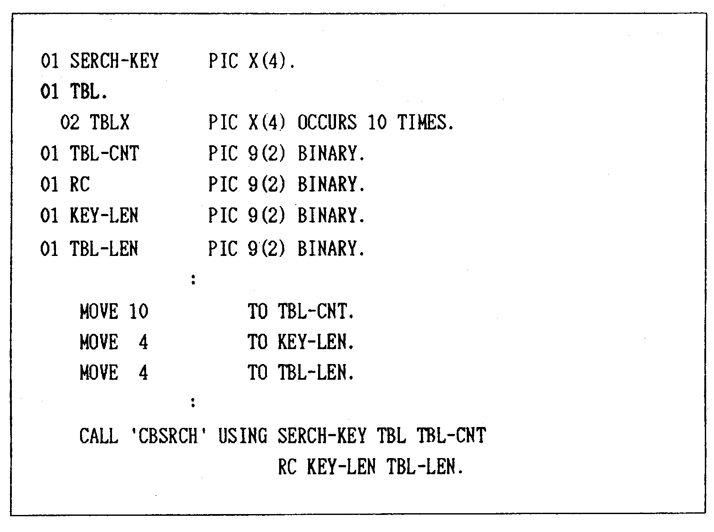

b. Array of Structure的情况下
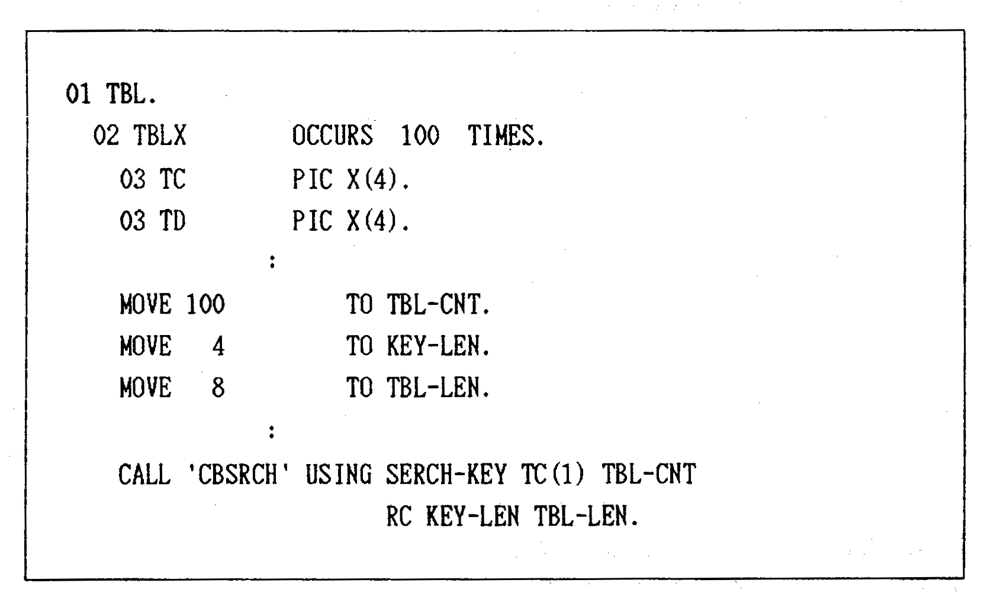

2.07 CBSRCH2

(1) General Description
· 加入到迄今为止的CBSRCH的机能中，
· 以指定的Key为基准搜索表格，没有发现时，在比指定的Key小的范围内，返回最接近Key（前面的Key）的位置。
· 能够用于RANGE SEARCH，GENKEY SEARCH等。

(2) CALL Statement Format
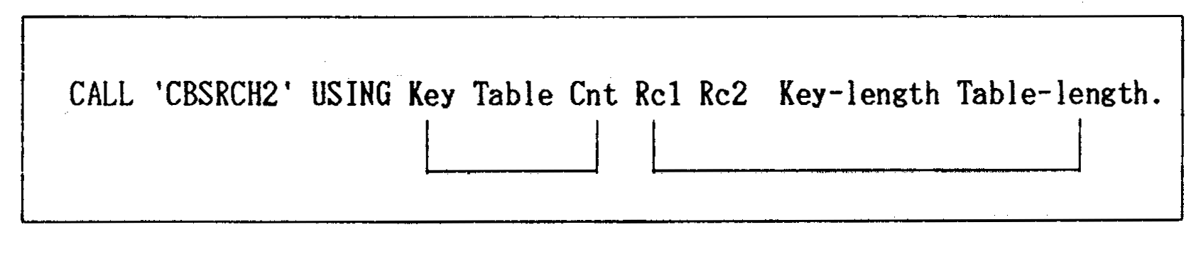
Rc2 … 与指定的Key相等，或在小的范围内最接近Key的位置。

(3) Example
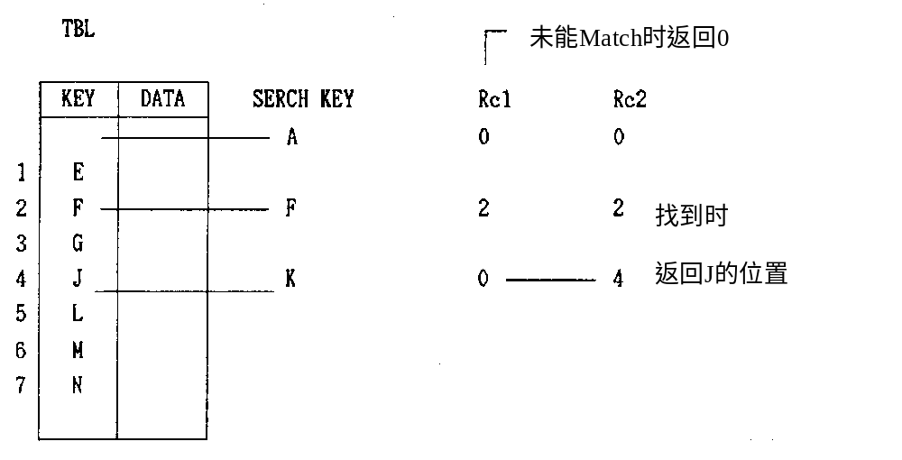

2.08 CHEXDUMP

(1) General Description
CHEXDUMP是通过指定COBOL的Area，对于SYSOUT,用16进制Printout其地点的Subroutine。
在COBOL中发生了Area Conversion、Data Interruption Error时，用Hexa Printout其Error发生的Input Area，用于帮助Debugging。

(2) CALL Statement Format
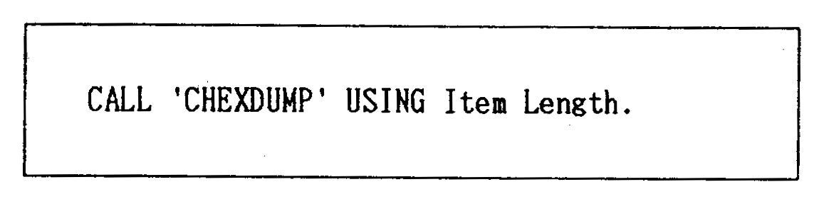
a. Item
- 指定想要Printout的项目。

b. Length
- 用2 Byte 的2进制数定义Item的Length。

(3) Example
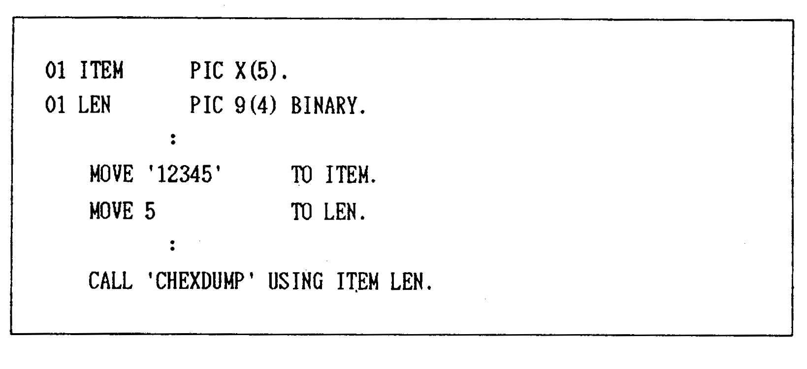

2.09 DTECNV

2.09.1 CDTECNV1

(1) General Description
CDTECNV1将Calendar Date转换为Julian Date。

(2) CALL Statement Format
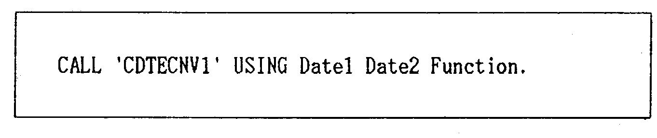
a．Date1
- 指定表示转换为Julian Date的Calendar Date的Item。
- Item用X（6）定义。
- 形式为DDMMYY
DD …… Day
MM …… Month
YY …… Year

b．Date2
-指定表示转换后的Julian Date的Item 。
-Item用S9（5）PACKED-DECIMAL定义。
-形式为YYDDD+
YY …… Year
DDD …… Day

c． Function
- Item用X（1）定义。
- Function的值所表示的意义如下。

转换前（Input）---- 转换的条件
0：进行单纯的转换。（Date Error在任何情况下都被Check。）
1：Check是否是星期五。
2：转换为下一个星期五。
3：Check是否是星期五，如果不是星期五时，转换为下一个星期五。

转换后（Output）---- 结果的状态
0：表示单纯转换的成功。
5：表示是星期五。（转换成功）
6：表示转换为下一个星期五。
9：表示Date Error。

Input和Output的对应关系
Input Output
0 0 or 9
1 0, 5 or 9
2 6 or 9
3 5, 6 or 9

注）若转换失败，Date2返回值00000。

(3) Example
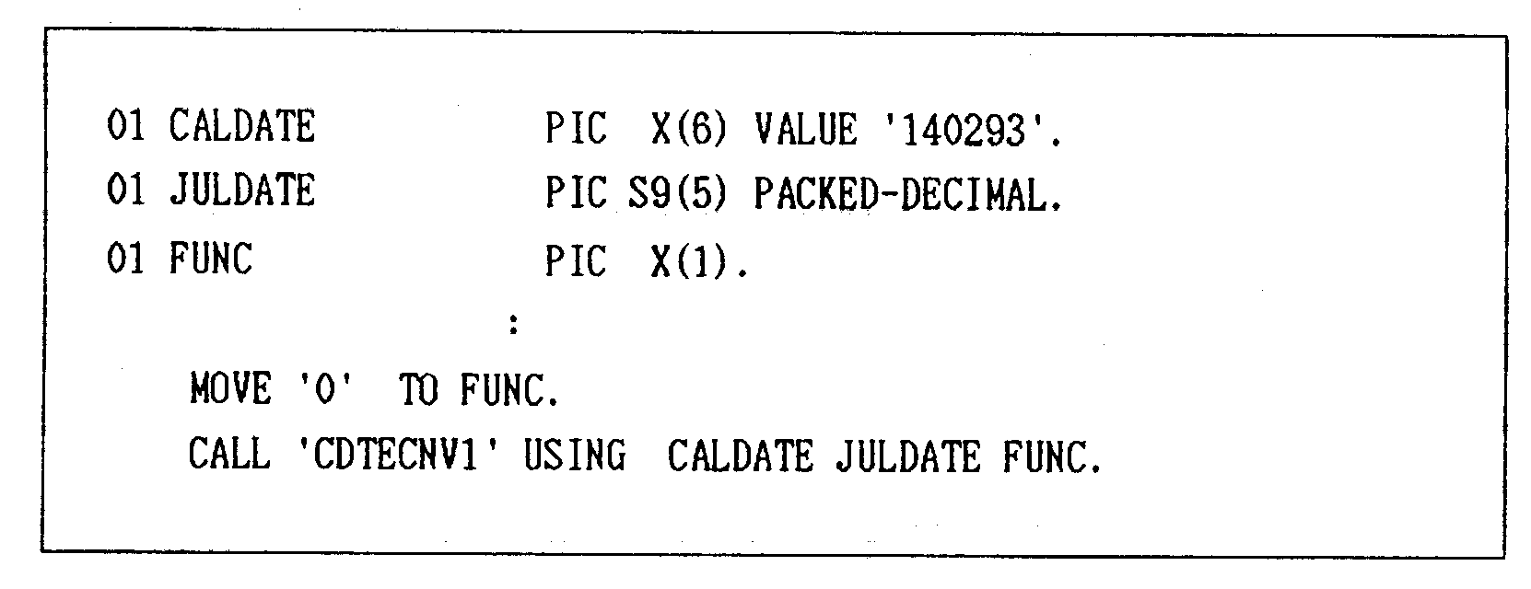

2.09.2 CDTECNV2

(1) General Description
CDTECNV2是将Julian Date转换成为Calendar Date的Subroutine。

(2) CALL Statement Format
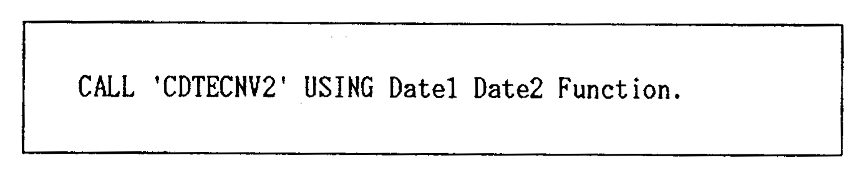

a． Date1
- 指定表示转换成Calendar Date的Julian Date的Item。
- Item 用S9（5）PACKED-DECIMAL定义。
- 形式为YYDDD+。

b． Date2
- 指定表示转换后的Calendar Date的Item。
- Item用X（6）定义。
- 形式为DDMMYY。

c． Function
与CDTECNV1相同。

注）若转换失败，Date2返回值‘000000’。

(3) Example
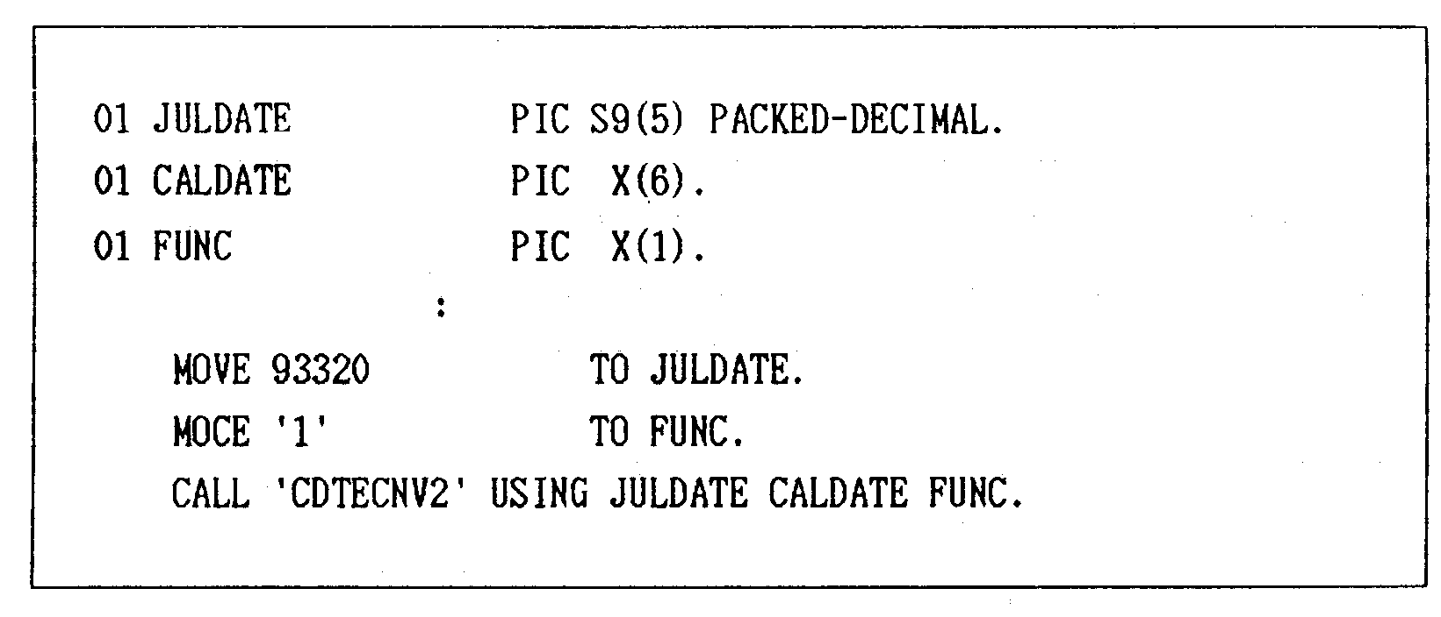

2.09.3 CDTECNV3

(1) General Description
CDTECNV3是求在Program中指定的Julian Date上，加上或减去User指定的日数后的Julian Date时，使用的Subroutine。
通过使用该Subroutine，有时可以避免在取得Date Card、Parameter Card等Preparation时而引起的干扰。

(2) CALL Statement Format
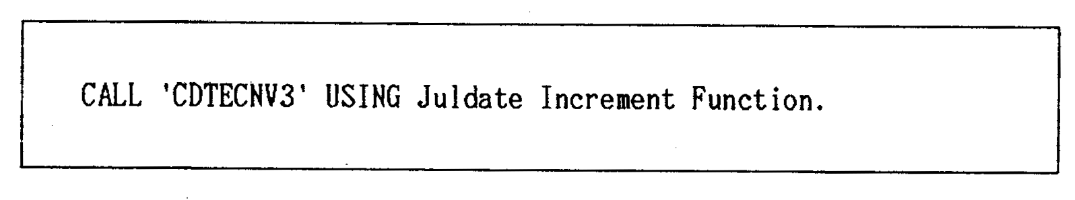

a． Juldate
- 指定表示Julian Date的Item。
- Item用S9(5) PACKED-DECIMAL定义。
- 形式为YYDDD+。

b． Increment
- 指定表示在Julian Date上须加上（或减去）的日数的Item。
- Item用S9(5) PACKED-DECIMAL定义。
- 形式为DDDDD±。

例如 实际的Coding如下所示。
·求200日前的Julian Date时 INCREMENT=-200
·求200日后的Julian Date时 INCREMENT=200

c． Function
- Item用X（1）定义。
- Function的值所表示的意义如下。
转换前（Input）---- 转换的条件
0：进行转换。

转换后（Return Code）---- 结果的条件
0：表示转换正常被进行。
7：表示Overflow。
9：表示Error。

Input和Output的对应关系
Input Return
0 0 or 7 or 9

注）若转换顺利进行，Juldate则返回在Increment指定的日数的合计。

(3) Example
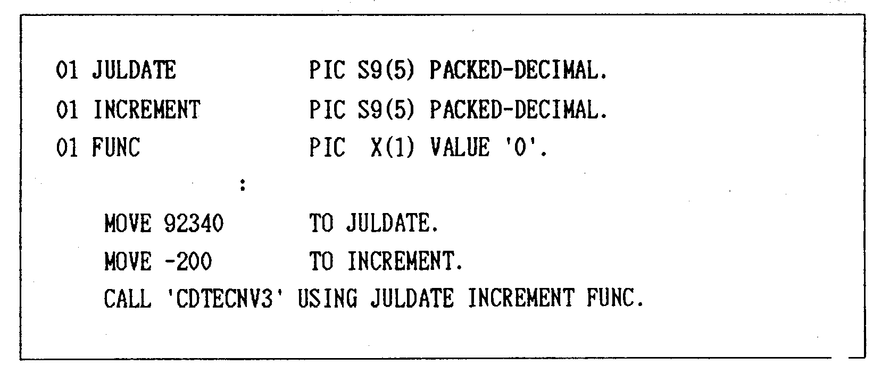

2.09.4 CDTECNV4

(1) General Description

计算出2个日期的期间间隔（日数）。

(2) CALL Statement Format
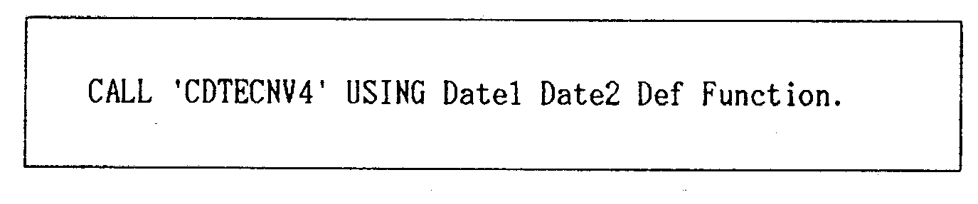

a. Date1
- End Date，Julian Date
- Item用S9（5）PACKED-DECIMAL定义。

b. Date2
- Start Date，Julian Date
- Item用S9（5）PACKED-DECIMAL定义。

c. Def
- 结果的日数，附符号
- Item用S9（5）PACKED-DECIMAL定义。

d. Function
- 与DTECNV3的情况相同。
- Item用X（1）定义。

(3) Example
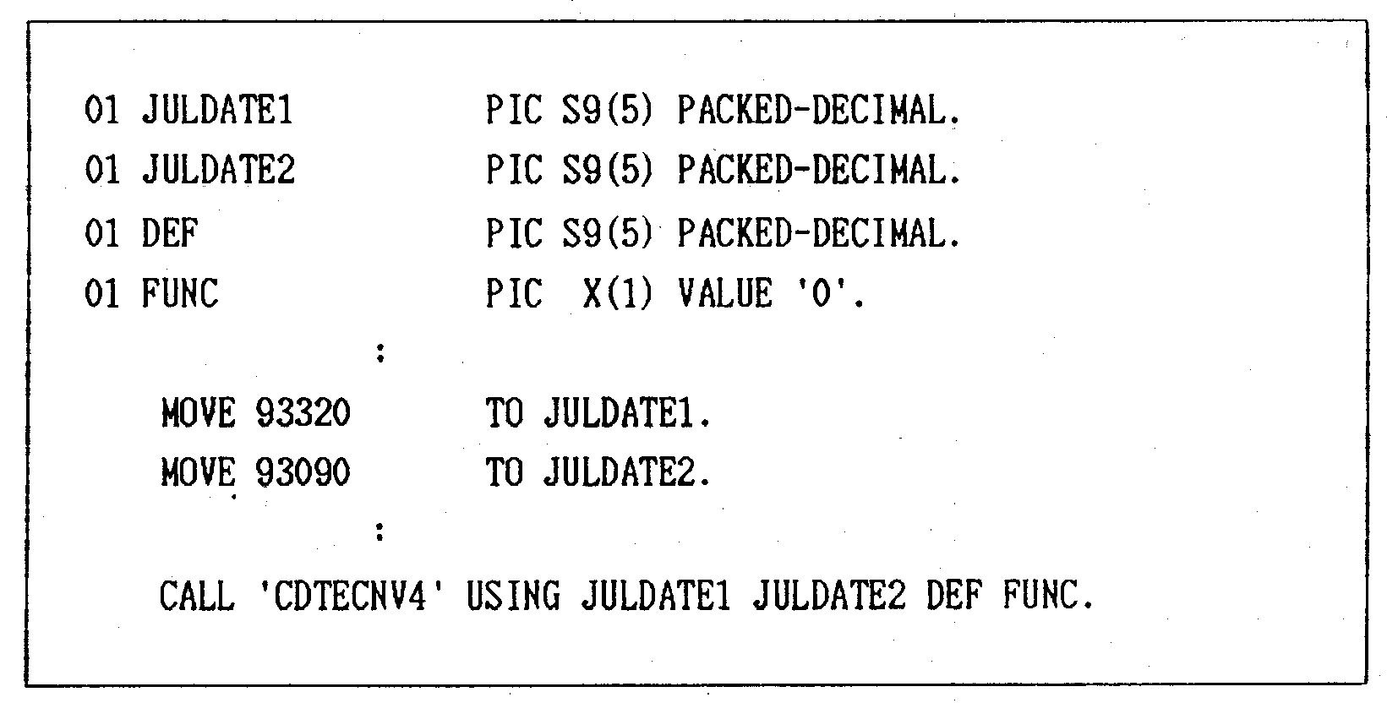

2.10 CCHKDGT

(1) General Description
CCHKDGT是计算某Item的Check Digit，并返回其数值的Subroutine。

(2) CALL Statement Format
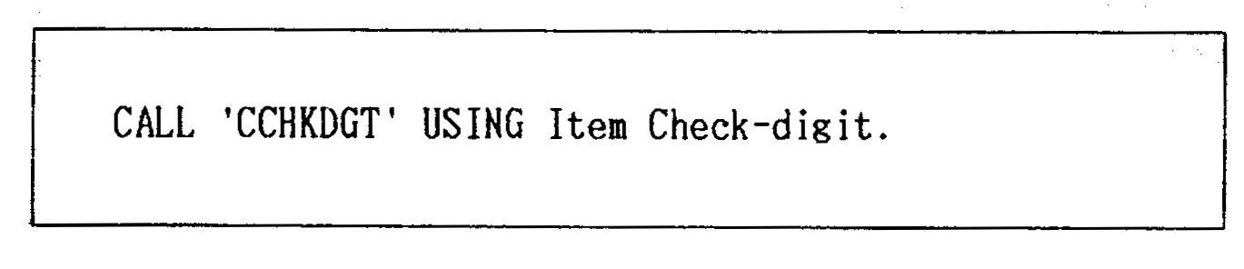

a． Item
- 指定作为Check Digit的计算对象的Item。
- Item用X(5) 定义。

b． Check-digit
- 指定获得作为计算的结果所求得的Check Digit的Item。
- Item用X(1) 定义。

(3) Check Digit 的计算方法

Modules 10方式
a. 将1位、以及从此向左每隔1个位置的数值，分别加倍。
b. 将各自的积和没有加倍的数值合计。但是，积在10以上时，将个位和十位展开，加算其各位的数值。
c. 将Total，从在与其相等、或大于,并且是10的倍数的数值中的最小的值中减去。
d. 其差则为Check Digit。
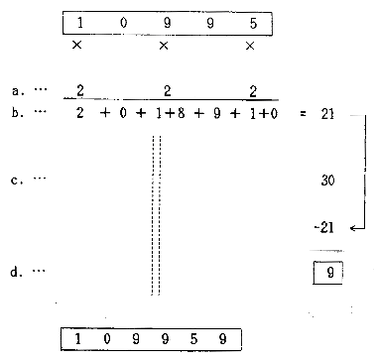

(3) Example
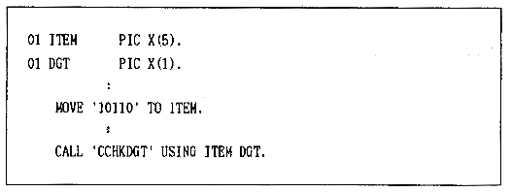

2.11 CHEXPACK

(1) General Description
CHEXPACK是将16进制形的Character进行Pack，把每2 Byte作为一组，转换为1 Byte。并且,由于返回Return Code，因此能够判断转换是否成功。

(2) CALL Statement Format
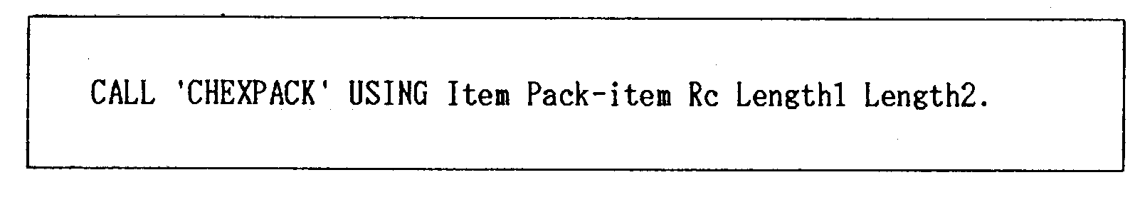

a. Item
- 指定想要Pack的16进制形式的Character。
- 其长度为偶数Byte, 必须由16进制的0～15构成。

b. Pack-item
- 用Character 定义的返回被Pack的数值的Area。
- 长度必须是A的一半的Byte数。

c. Rc（Return Code）
- 用2 Byte的2进制数定义的返回Return Code的Area。
Return Code
0：正常
1：在A中，存在‘0’～‘9’‘ A’ ～‘F’以外的文字。
2：A 的Length不是B的Length的2倍。

d． Length1
- 用2 Byte的2进制数定义Item的Length。

e． Length2
- 用2 Byte的2进制数定义Item的Length。

(3) Example
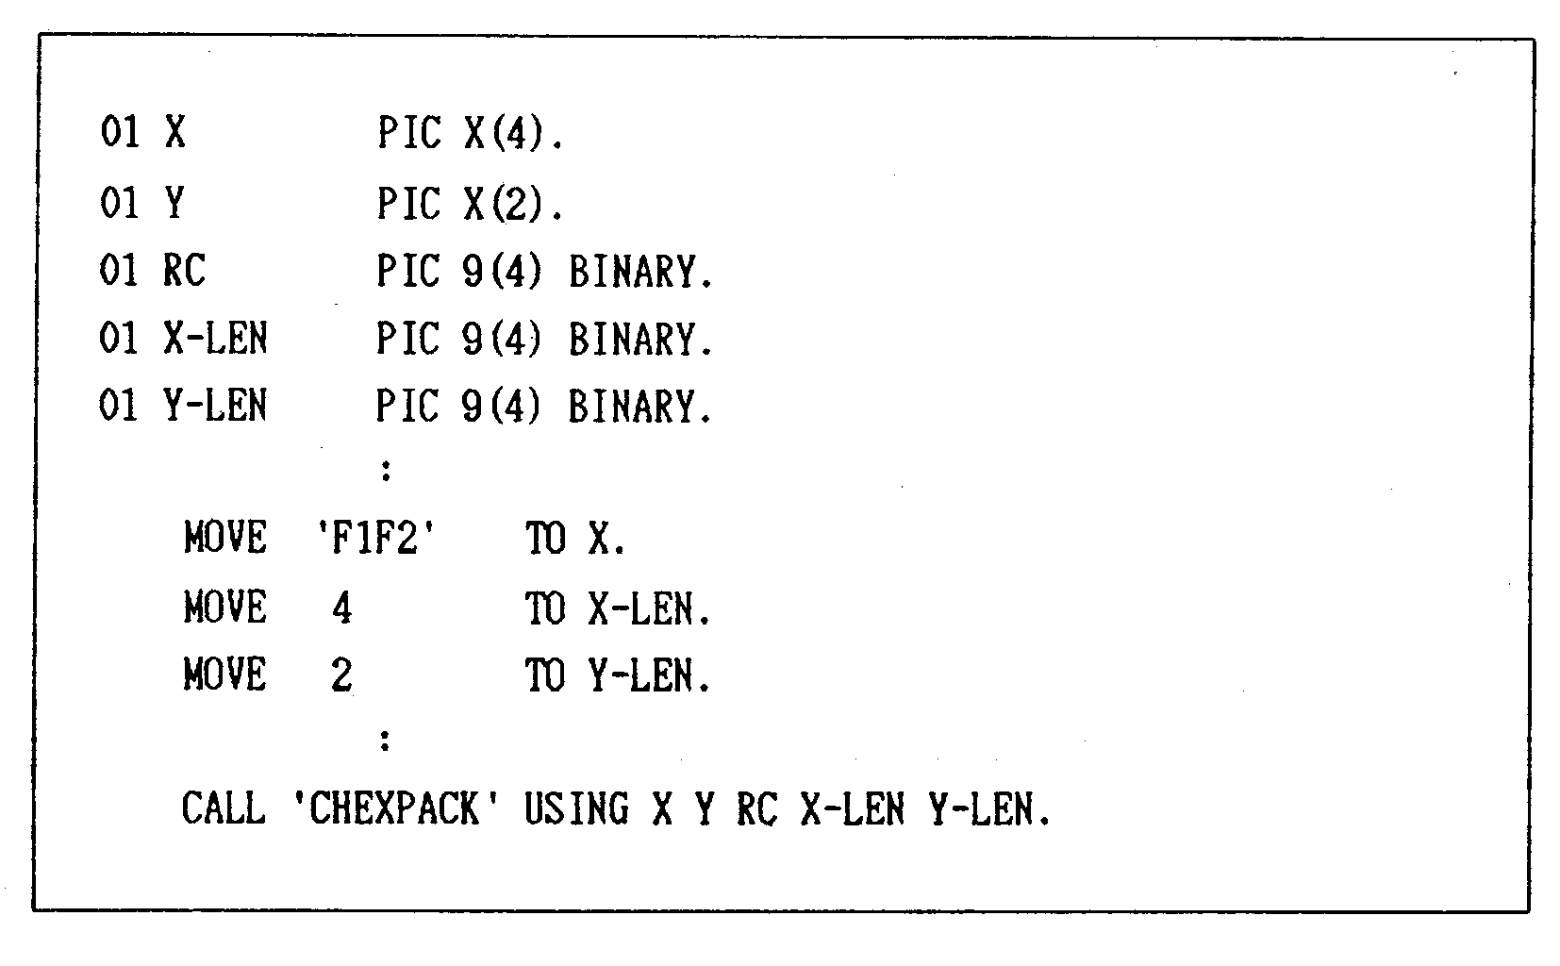

2.12 CSC02U06

(1) General Description
CSC02U06是读出PDS（Partitioned Date Set）的成员的子程序。
PDS的成员，如果在JCL上指定成员名，就能够用与顺序数据集相同的方法读出，但是CSC02U06，不在JCL上指定成员名，而在程序中指定成员名进行阅读。多与CSC02U12结合使用。

(2) CALL Statement Format
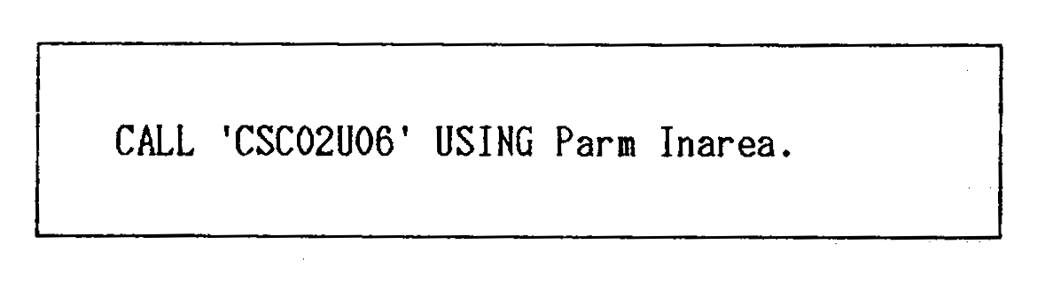
(3) 使用方法
a. 数据的定义
- 用以下形式定义传递给CSC02U06的参数。

01 PARM.
02 UREQC PIC X(1).
02 UREPC PIC X(1).
02 CDSLB PIC X(2). … 指定想要读出的PDS 的在JCL上的DD名。
DD名的前2位必须是‘DD’，在CDSLB上设置DD名的后2位。
02 RMBER PIC X(8). … 指定想要读出的成员名。
02 UPTAR PIC X(1).

由于参数作为COPY语句（CSC02U06）被提供，因此基本上使用COPY语句。

要素(ELEMENT)名UREQC … 指定对于子程序SC02U06的要求代码。
要求代码 |  | 机 能
0 | … | 读出成员中的下一条记录。  对于最初的记录指定要求代码3。
3 | … | 读出成员的最初的记录。
4 | … | 得到成员的记录计数。
5 | … | 调查成员的有无。

要素名UREPC … 返回执行结果的返回代码。
返回代码 |  | 意 义
0 | … | 正常结束。
1 | … | 成员中的记录结束。  （No Record will be passed）
3 | … | 未找到成员。
4, 5 | … | 要求不合适。

b. 定义成员中记录的输入域
对应于记录的长度进行定义。
例）记录的长度为80 Byte。
01 INAREA.
02 INAR-LEN PIC S9(5) PACKED-DECIMAL.
02 INAR-DATA PIC X(80).

INAR-LEN包含表示记录长度的控制文字。

c. 获得记录的计数时的定义
记录的计数被附入INAR-LEN之中。

(3) Example
通过DD名DDIN，读出TEST的全记录。记录为80 Byte。
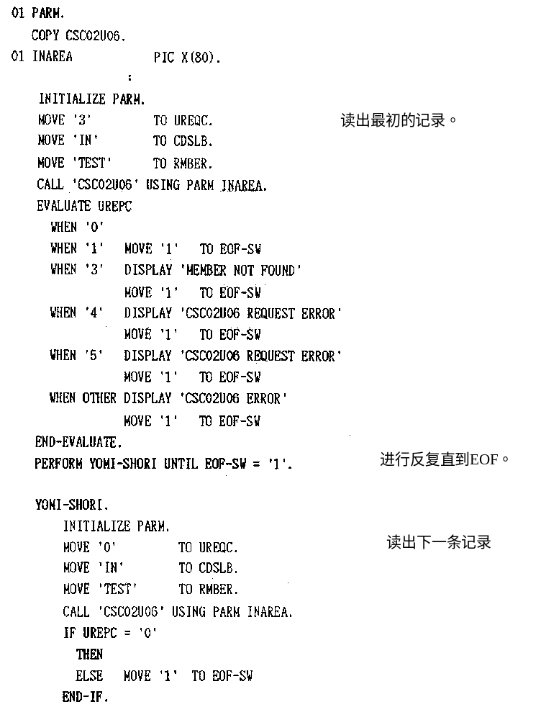

2.13 CSC02U09

(1) General Description
CSC02U09是将小写转换成大写的子程序。

(2) CALL Statement Format
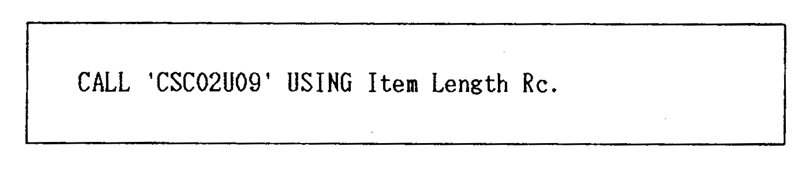

a． Item
- 指定想要转换的小写Character后，返回大写Character。

b． Length
- 用2 Byte的2进制数指定想要转换的数据的Length。

c． Rc（Return Code）
- Item用X(1) 定义。
- 返回是否正常被转换。
0：正常
1：异常

(3) Example
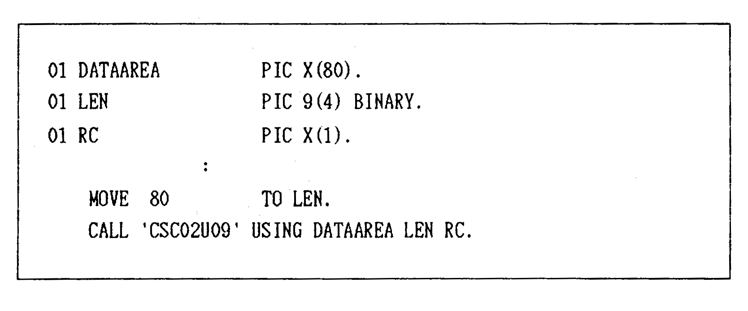

2.14 CSC02U12

(1) General Description
子程序CSC02U12是读出区分数据集的登记薄（DIRECTORY）的子程序。
读出各成员的内容时，使用CSC02U06。

(2) CALL Statement Format
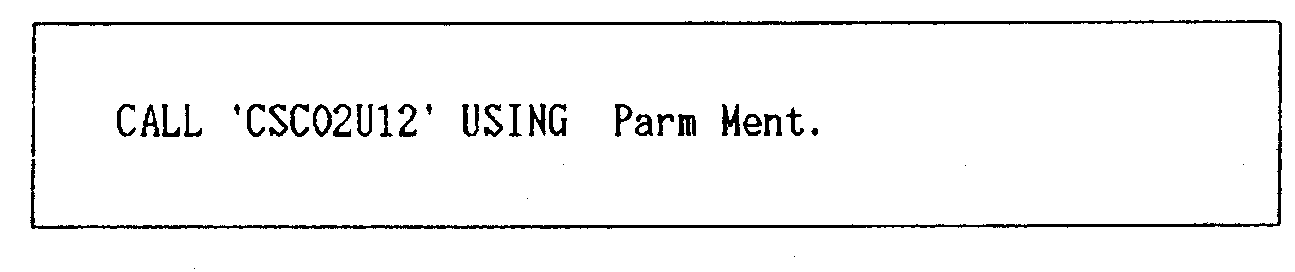

(3) 使用方法
a．数据的定义
- 按如下形式定义传递给CSC02U12的参数。

01 PARM.
02 DDNAME PIC X(8). … 设置想要读出的PDS在JCL上的DD名。
02 SELKEY PIC X(8). … 仅读出特定的成员时，设置成员名。读出全部成员时，为空格。
02 FILLER PIC X(4).
02 MEMCOUNT PIC S9(4) BINARY.
… 存放读出的DIRECTORY中存在的成员的个数。
02 RETCD PIC X(1). … 表示CALL结果的返回代码。
空格：正常
1 ：异常

由于参数作为COPY语句（CSC02U12）被提供，因此，基本上使用COPY语句。

b．DIRECTORY输入域的定义
例） 01 MEMT.
02 MEMTBL PIC X(8) OCCURS 10 TIMES
↑
需要在成员的个数以上

(3) Example
a．读出全部成员。
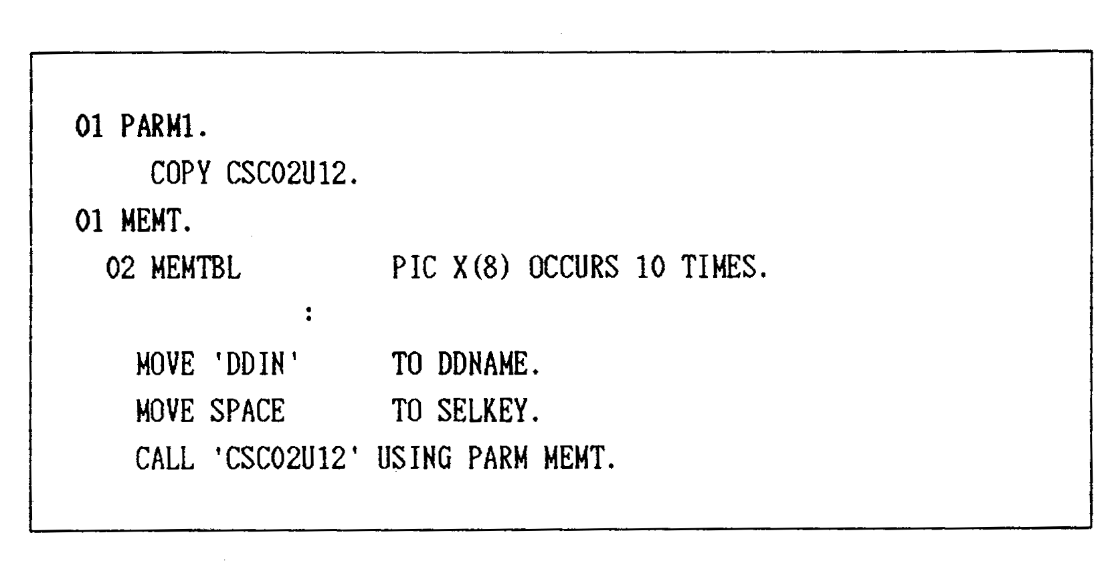

b．读出特定的成员。
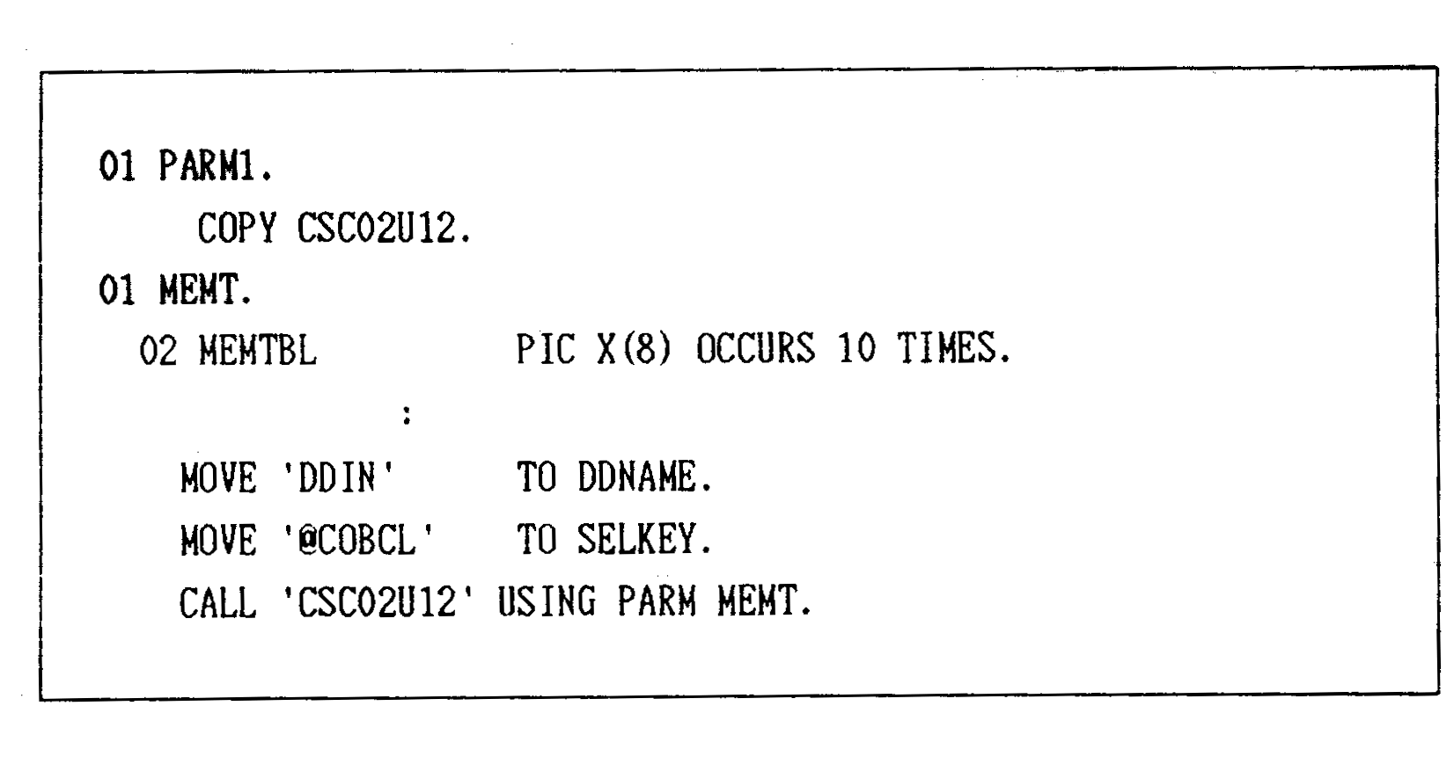

2.15 CSC02U22 (ENQ/DEQ)

(1) General Description
更新有可能同时使用的文件时，使用该子程序，防止文件被同时更新而破坏。
（对于VSAM/SAM文件，以文件单位进行ENQ/DEQ。）

(2) CALL Statement Format
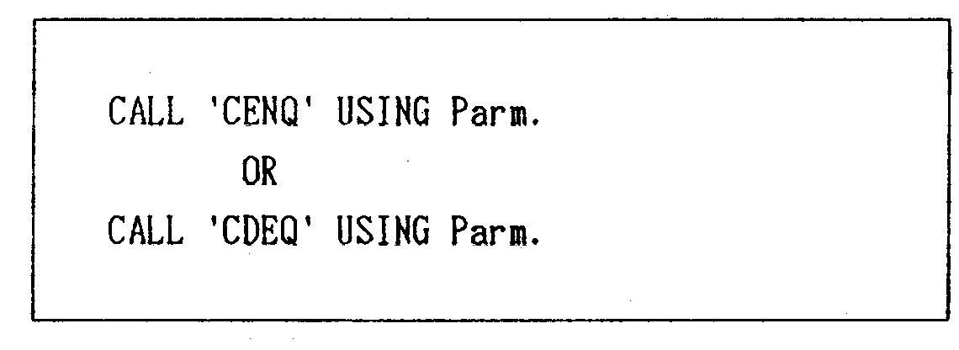
a． Parm
- 指定想要ENQ或DEQ的DD名。
- Item用X（8）定义。

(3) Example
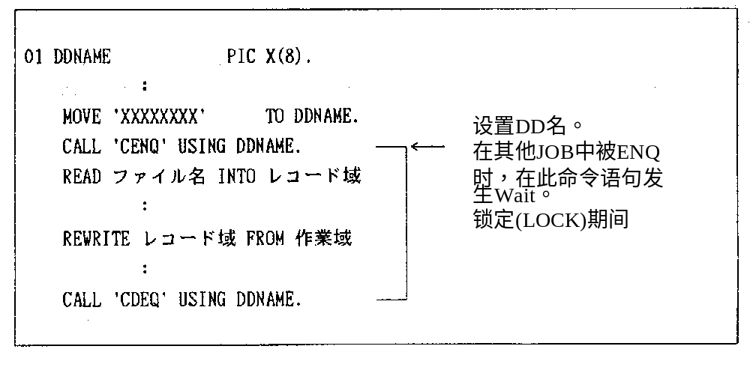
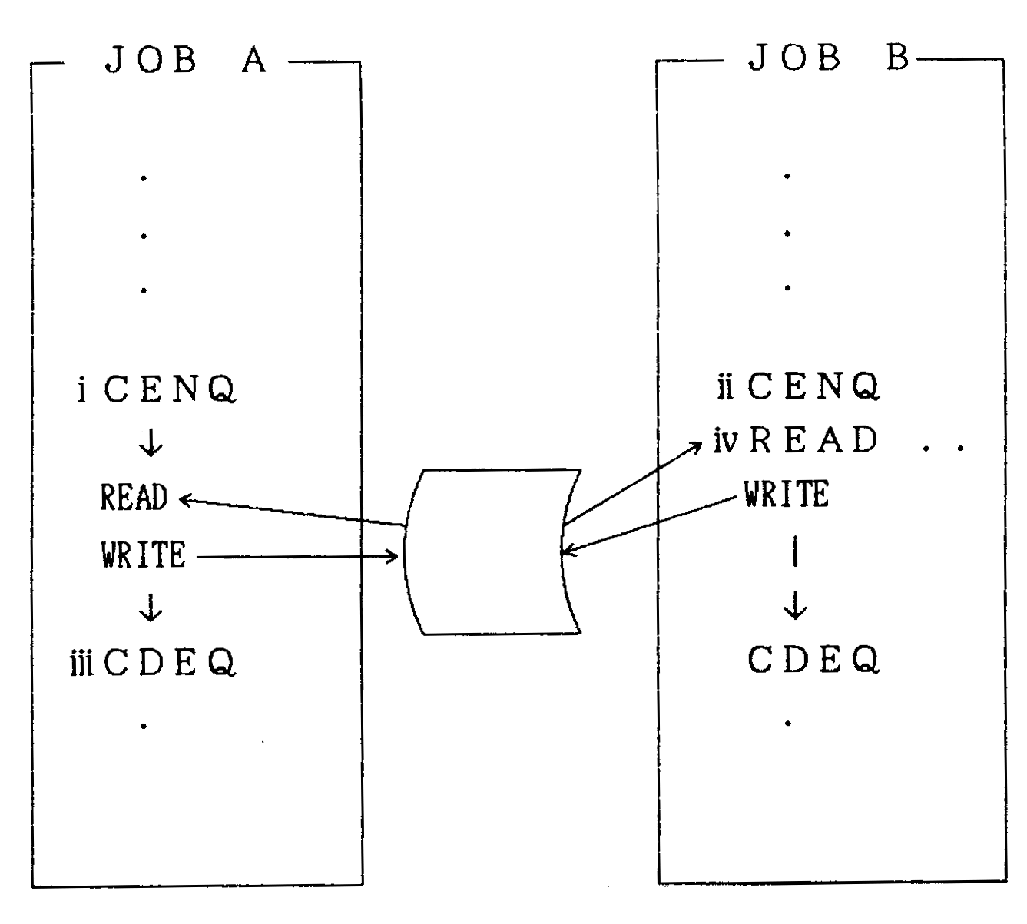

想要防止文件的同时更新时，必须在使用文件的全部JOB上发出ENQ，DEQ。
上记是,在JOB A上发出ⅰCENQ后，JOB B启动，并发出ⅱCENQ的例子，命令语句的执行顺序为ⅰ～ⅳ。
此时，JOB B直到在JOB A上发出 ⅲ CDEQ为止，在ⅱCENQ的命令语句处处于等待状态，能够防止文件的同时更新。
在JOB A上发出 ⅲ CDEQ后，JOB B将控制传递到下面的命令语句 ⅳ READ上。

2.16 CSC02U23

(1) General Description

该子程序能够抽出程序正在被执行的JOBname和STEPname。
作为使用举例，根据程序正在被执行的JOBname或STEPname，能够在想要改变程序的Logic时使用。

(2) CALL Statement Format
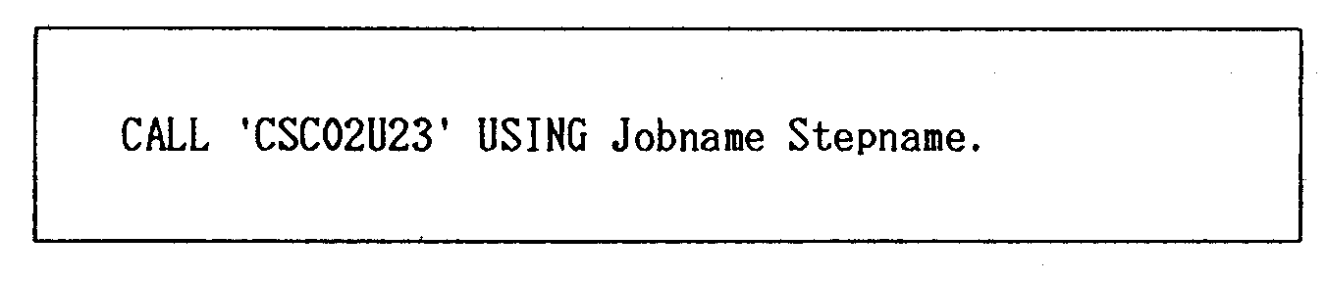

a. Jobname
- 返回程序正在被执行的JOBname。
- Item用X（8）定义。

b. Stepname
- 返回程序正在被执行的STEPname。
- Item用X（8）定义。

(3) Example
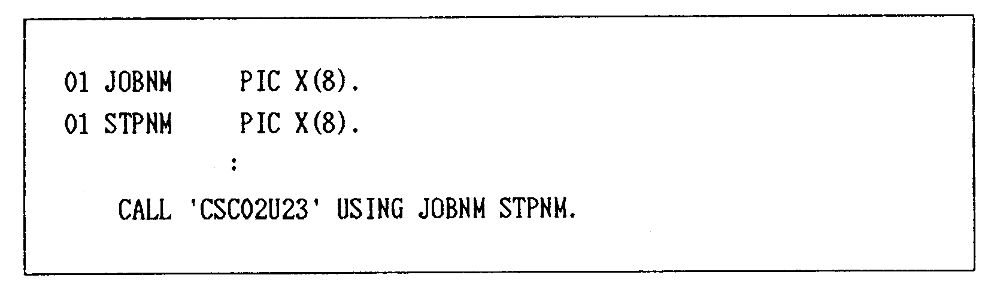

2.17 CDYNALC (DYNAMIC ALLOCATION)

(1) General Description
CDYNALC是进行数据集的动态分派(DYNAMIC ALLOCATION)的子程序。使用此子程序，由于不能通过JCL判断正在使用哪个数据集的信息，因此，仅限定于对有必要的部分使用，基本上不使用。使用时，需要得到技术支援的承认。

(2) 机能
a．现存Data Set的Allocation
b．New Data Set的Allocation
c．Allocated Data Set的DE-Allocation

(2) CALL Statement Format
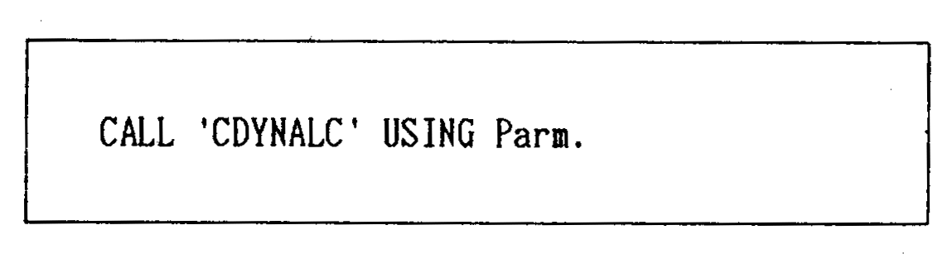

a． Parm的Set Up
(M) Mandatory (O) Option
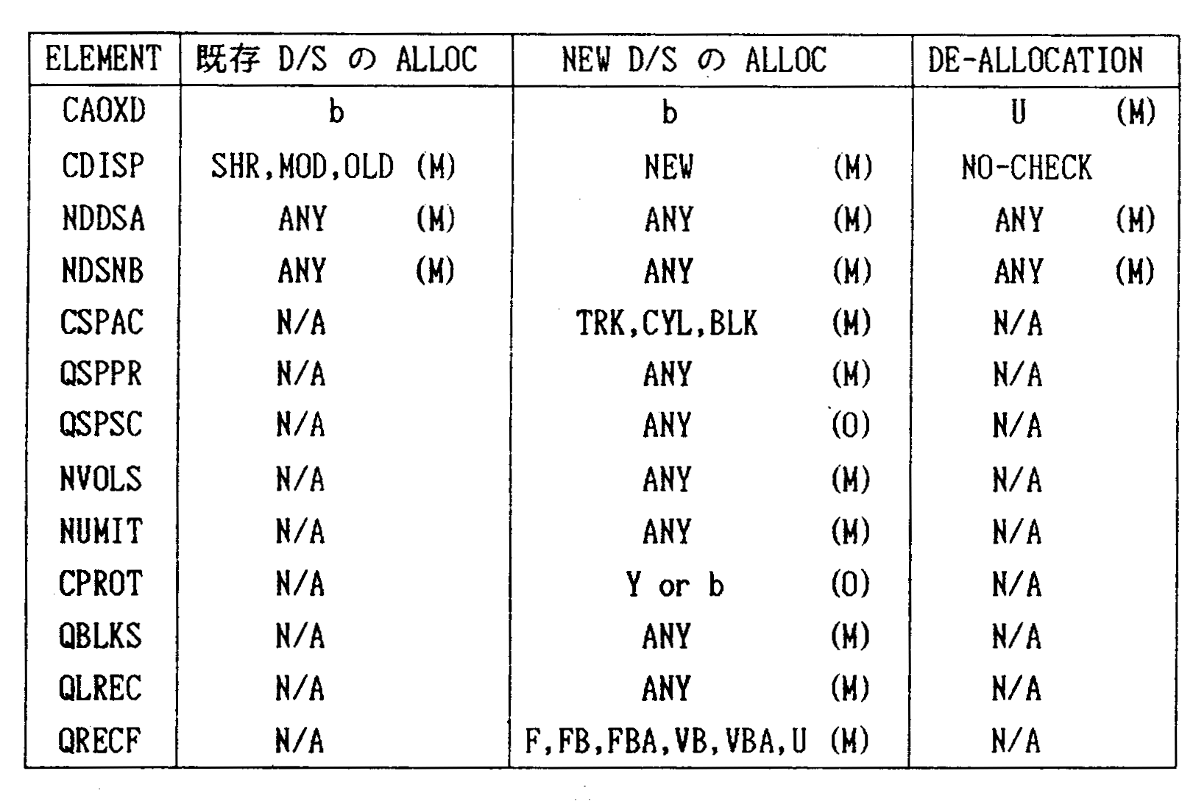

b． 由于a．的Parm作为COPY语句（CDYNALC）被提供，因此使用COPY语句。

(3) Example
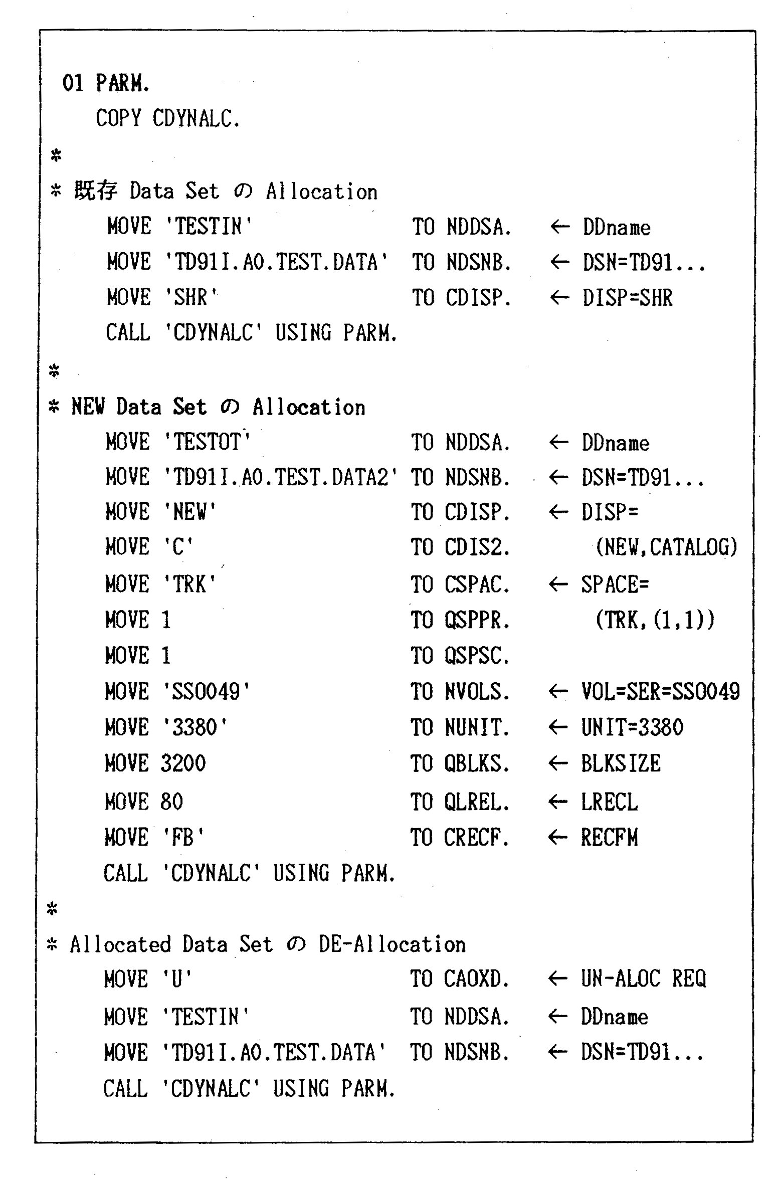
(5) Other Information
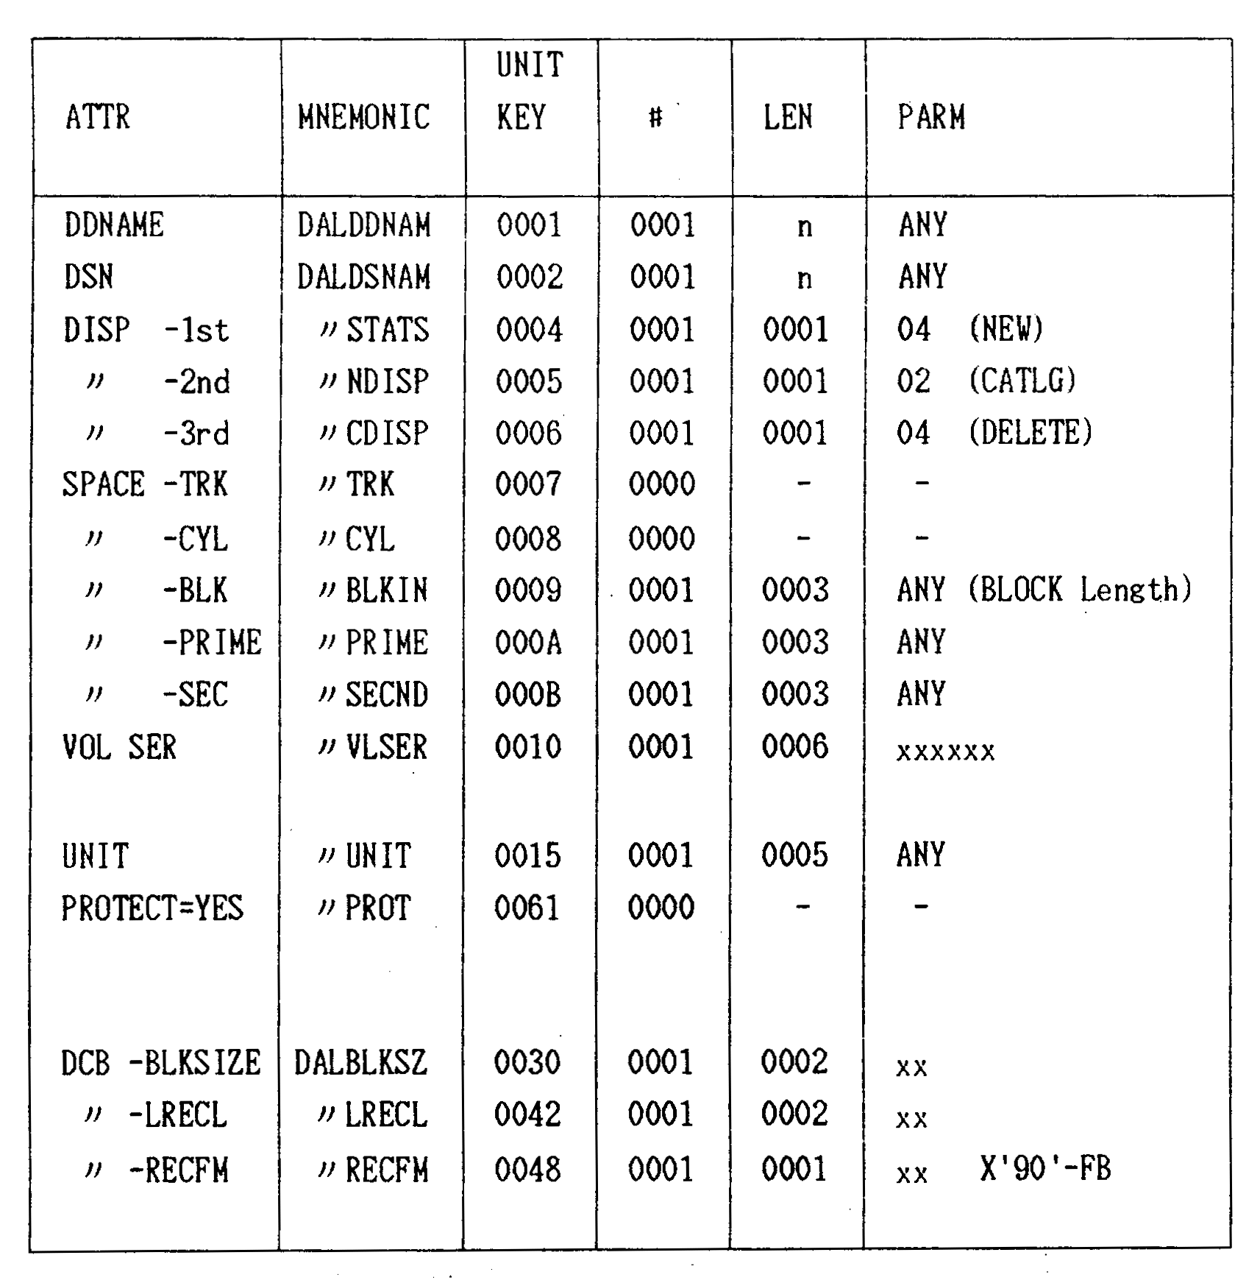

Dynamic Allocation子程序
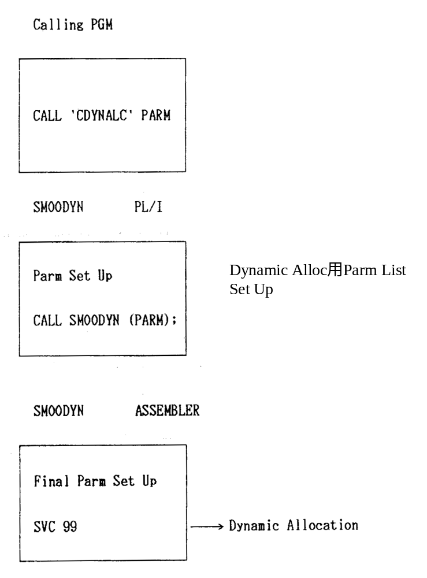

2.18 PS/55上的标准子程序的使用

(1) General Description
PS/55上的标准子程序，对于大型机上的COBOL、CSP程序开发，提供与大型机上的开发相同的环境。使用时，请与技术支援联系。
(2) 能够使用的标准子程序
能够使用的标准子程序，限于如下所示。
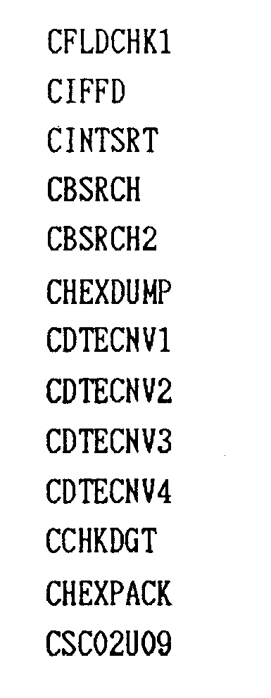
(3) 使用上的限制事项
a．能够使用的环境
- 在OS/2（1.3J）上运作的MF COBOL/2 （3.0.22）或CSP2 AD/RS下能够使用。

b．与大型机版的机能的差异
- 在PS/55上，由于文字代码是ASCⅡ代码，因此，传送大型机的数据、程序，照原样使用时，有时会与大型机的结果不同。

[例1] 用CINTSRT将从大型机传送来的数据进行SORT时。
大型机(HOST)的数据 PS/55上的数据
AA(X'C1C1') 传送 AA(X'4141')
11(X'F1F1') ——————————→ 11(X'3131')
BB(X'C2C2') BB(X'4242')
22(X'F2F2') 22(X'3232')
大型机(HOST)的SORT结果 PS/55上的SORT结果
AA(X'C1C1') 11(X'3131')
BB(X'C2C2') 22(X'3232')
11(X'F1F1') AA(X'4141)
22(X'F2F2') BB(X'4242')

[例2] 在从大型机传送来的程序中，使用CHEXPACK时。
大型机(HOST)的程序 PS/55上的程序
MOVE 'C1C2' TO X. MOVE 'C1C2' TO X.
. 传送 .
. ——————→ .
CALL 'CHEXPACK' USING X Y … CALL 'CHEXPACK' USING X Y …
结果是在Y中附入‘AB’ 结果是在Y中附入不可能显示的文字

- CFLDCHK1的机能的差异。
想要Check的Field的长度在850 Byte以内。
关于Model Character I，R，T，为0～9 ，p～y（X‘70’～X‘79’）。
关于Model Character P，连续的P最多为10 Byte（19位）。

- CIFFD机能的差异。
想要Check的Item的长度最多为10 Byte（19位）。

- CHEXDUMP机能的差异。
CHEXDUMP的输出，在显示器上输出。
在输出量较多或想要保存的情况下，执行主程序时，重新定向(RE-DIRECT),在文件中保存。

例：[C:\]program名 > 保存file名 （Enter）

- CDTECNV4机能的差异。
大型机版不进行End Date，Start Date的Check，但对Julian Date进行Check，在不正确的Julian Date（DDD为000等）时，出现错误。

(4) 使用方法
a．从MF COBOL/2的使用
- 关于使用CRD的程序的前处理
通过使用编译的批文件/BATCH FILE（COBCL.CMD），因为源文件/SOURCE FILE中的‘CINCB’被置换成为‘COPY’，所以，在编译之前，要事先制作将使用的CRD展开为COPY形式的拷贝成员。

[制作方法]
仅将在大型机上编译时的预编译部分，按下记所示执行。

//SYSIN DD
# CINCB XXXXXXX,P,RRR1,RRR2,RRR3.
/*
//SYSIN DD DSN=AAAAA,DISP=(,CATLG)……
（详细参照CINCB使用指南）

将由此做成的文件传送到PS/55上。

- 关于使用COPY语句的程序的前处理。
使用COPY语句的程序，在编译之前，要事先制作拷贝成员。

- 关于使用COPY语句、CRD的程序的前处理。
使用COPY语句、CRD的程序，在编译之前，要将制作成的拷贝成员的DIRECTORY，通过SET命令，追加到环境变量COBCPY中。

C:> SET COBCPY=XXXXXXXX
XXXXXXXX：作成的拷贝成员的DIRECTORY

[例] XXXXXXXX为C:\TSTCOPY时，
C:> SET COBCPY=C: \TSTCOPY……

- 编译方法
编译通过批文件/BATCH FILE（COBCL.CMD）进行。

C:> COBCL XXXXXXXX
XXXXXXXX：源文件名，无扩展
（做成的源文件名本身上不附加扩展。）

[例] XXXXXXXX是C:\TSTCOBOL\SAMPLE时，
C:> COBCL C:\TSTCOBOL\SAMPLE

- 执行方法
在执行前，为了连结源中的DD名和使用的数据，用SET命令，设定环境变量。

C:> SET XXXXXXXX=YYYYYYYY
XXXXXXXX：源中的DD名
YYYYYYYY：使用的数据

[例] XXXXXXXX是INFILE，YYYYYYYY是C:\SAMPLEIN.DAT时
C:> SET INFILE=C:\SAMPLEIN.DAT

- 与错误宏的大型机版的差异
Audit Report的格式为,从大型机版删除JOB名、STEP名，并在最后输出Return Code。
用REXX做成批文件，执行多数的程序时，用Rc参照Return Code，能够控制下一步的执行。

b．从CSP2 AD/RS的使用
- 调出方法
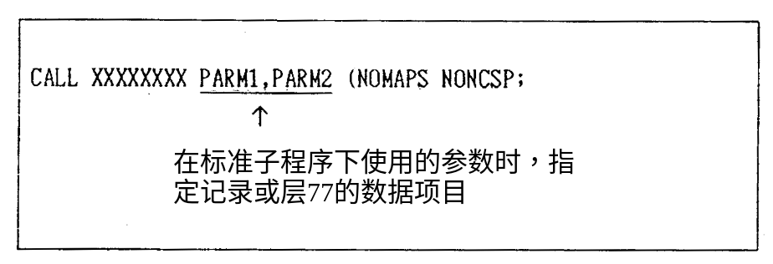

- CSP2 AD/RS的使用而引起的机能的限制。
将数组作为参数接受或传递的标准子程序，由于根据CSP2 AD/RS的形式，不能将层77的数据项目设为数组，因此，须将记录定义,把内容做成数组，作为参数使用。

另外,由于通常不能将层（01，02.．．．）的数据项目作为参数使用，因此，为了将SORT KEY，SEARCH FIELD作为参数接受或传递，必须在数组的开头区域定义SORT KEY，SEARCH FIELD，将记录作为参数使用。

[例]
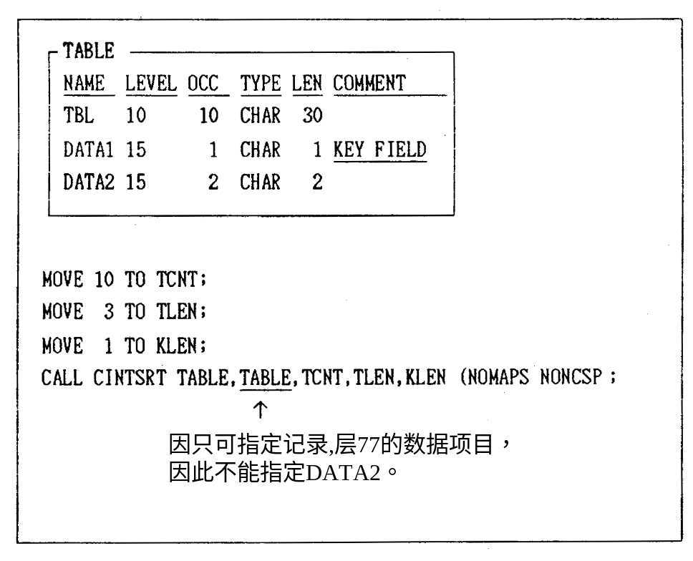

- CHEXDUMP的输出的确认方法。
CHEXDUMP的输出，用CURRENT DIRECTORY的叫做CONS.LOG的文件名被保存。
CSP2 AD/RS结束时，此文件的内容在显示器上被表示。大量输出时，用编集器(EDITOR)确认。

2.19 星期的求得公式
(1) General Description
是求所指定的Jurian Date是星期几的计算公式。

虽然对于闰年也可以使用，但是，由于未包含所谓“YYYY年之中，能被100整除，但不能被400整除的年份不成为闰年”这一逻辑，因此,对于2100年则不能使用。

(2) CALL Statement Format

(3) Example
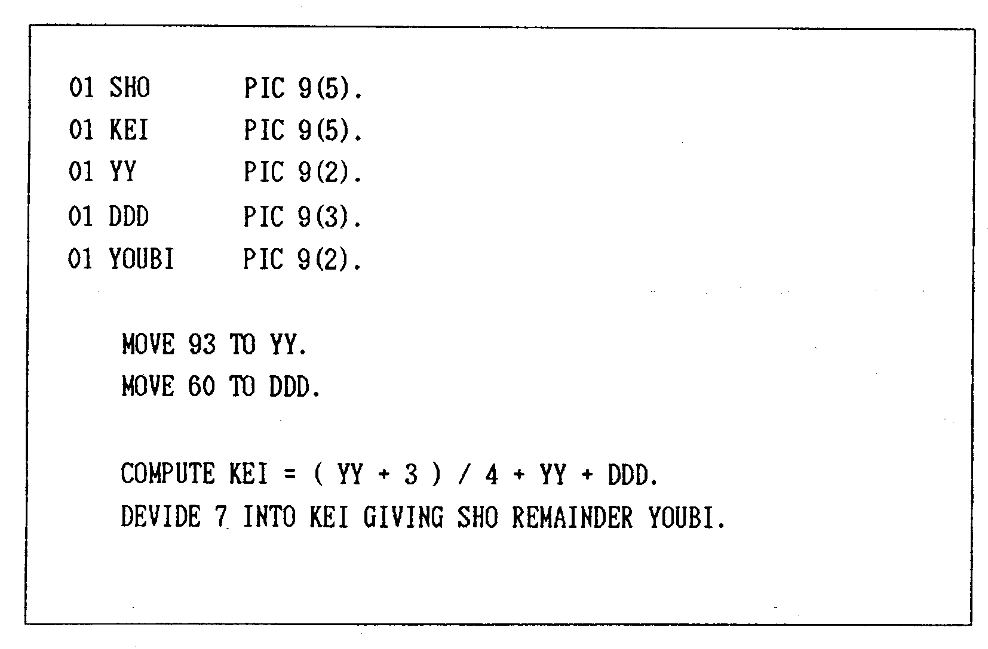

a．SHO
- 作为WORK使用。项目名不仅限于上记。

b．KEI
- 作为WORK使用。项目名不仅限于上记。

c．YY
- 指定Julian Date（YYDDD）的年度（YY）。
项目名不仅限于上记。

d．DDD
- 指定Julian Date（YYDDD）的日期（DDD）。
项目名不仅限于上记。

e．YOUBI
- 星期由数字对应。项目名不仅限于上记。
